VM虚拟机+Ubuntu+ROS 安装

一、前言

虚拟机与双系统概述
虚拟机允许你同时运行两种操作系统。例如，你可以在Windows系统中运行一个Linux虚拟机，而两个系统可以同时运行并进行交互，linux像windows系统的一个应用软件。然而，在双系统设置中，你一次只能运行一个操作系统，需要重启机器来切换到另一个操作系统。

安装虚拟机还是双系统？
两种方法对比：
性能：虚拟机的性能通常比在物理硬件上直接运行的操作系统要低，因为虚拟机需要通过宿主操作系统（host OS）和虚拟化软件来访问硬件。另一方面，双系统中的每个操作系统都直接访问硬件，所以性能通常更好。
资源分配：在虚拟机中，你需要为每个虚拟机分配一部分硬件资源（例如，内存和磁盘空间）。在双系统中，每个操作系统在运行时都可以使用全部的硬件资源。
磁盘使用：双系统需要在硬盘上创建多个分区，每个操作系统占用一个分区。虚拟机通常在宿主操作系统的文件系统中创建一个或多个文件，用作虚拟硬盘。
隔离性和安全性：虚拟机通常提供更好的隔离性，因为每个虚拟机都在其自己的隔离环境中运行，因此一个虚拟机中的问题不太可能影响到其他虚拟机或宿主系统。在双系统设置中，如果一个操作系统被破坏或感染病毒，可能会影响到其他的操作系统，尤其是如果你在不同的操作系统中共享了文件系统。
总的来说，如果你需要在同一时间内访问两种操作系统，或者需要更好的隔离性，那么虚拟机可能是更好的选择。如果你需要最佳的性能，或者不想同时运行两种操作系统，那么双系统可能是更好的选择。

二、下载、安装VMware Workstation虚拟机

1.1 下载Vm Workstation虚拟机
官网下载地址：下载 VMware Workstation Pro | CN
https://www.vmware.com/cn/products/workstation-pro/workstation-pro-evaluation.html
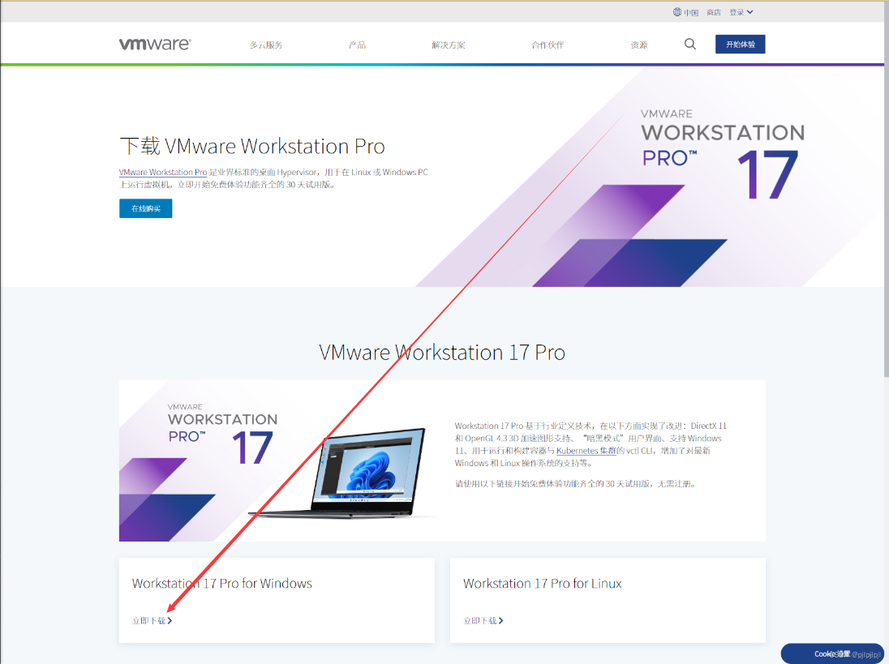
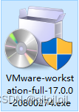

1.2安装Vmware Workstation虚拟机
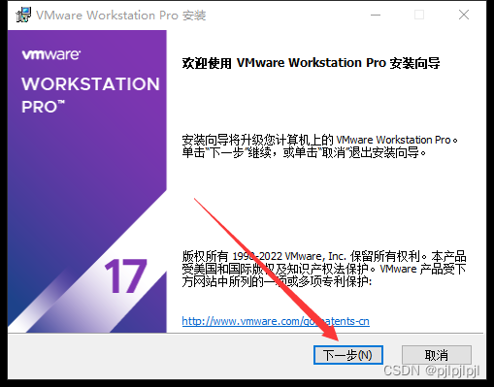
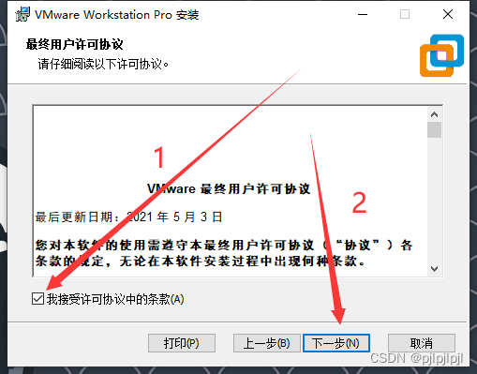
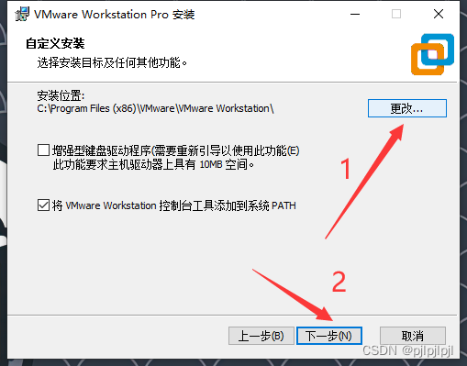
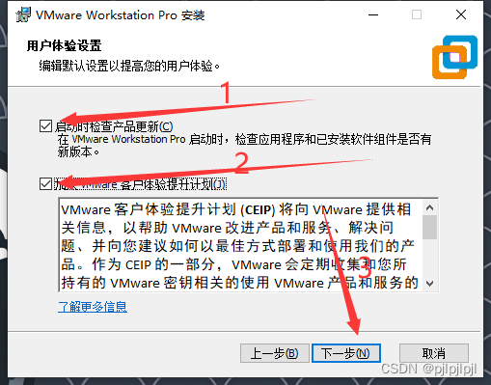
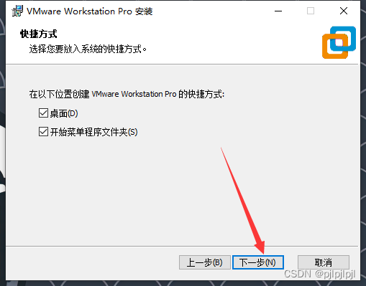
第一次安装时，下图中的“升级”是“安装”。点击“安装”即可完成安装。
（由于本电脑已经安装了虚拟机，所以点击“升级”）
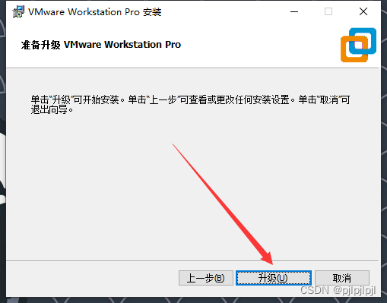
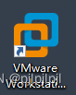
安装完成后，右键点击桌面上的VM（见上图）-以管理员身份运行，VM运行后界面见下图
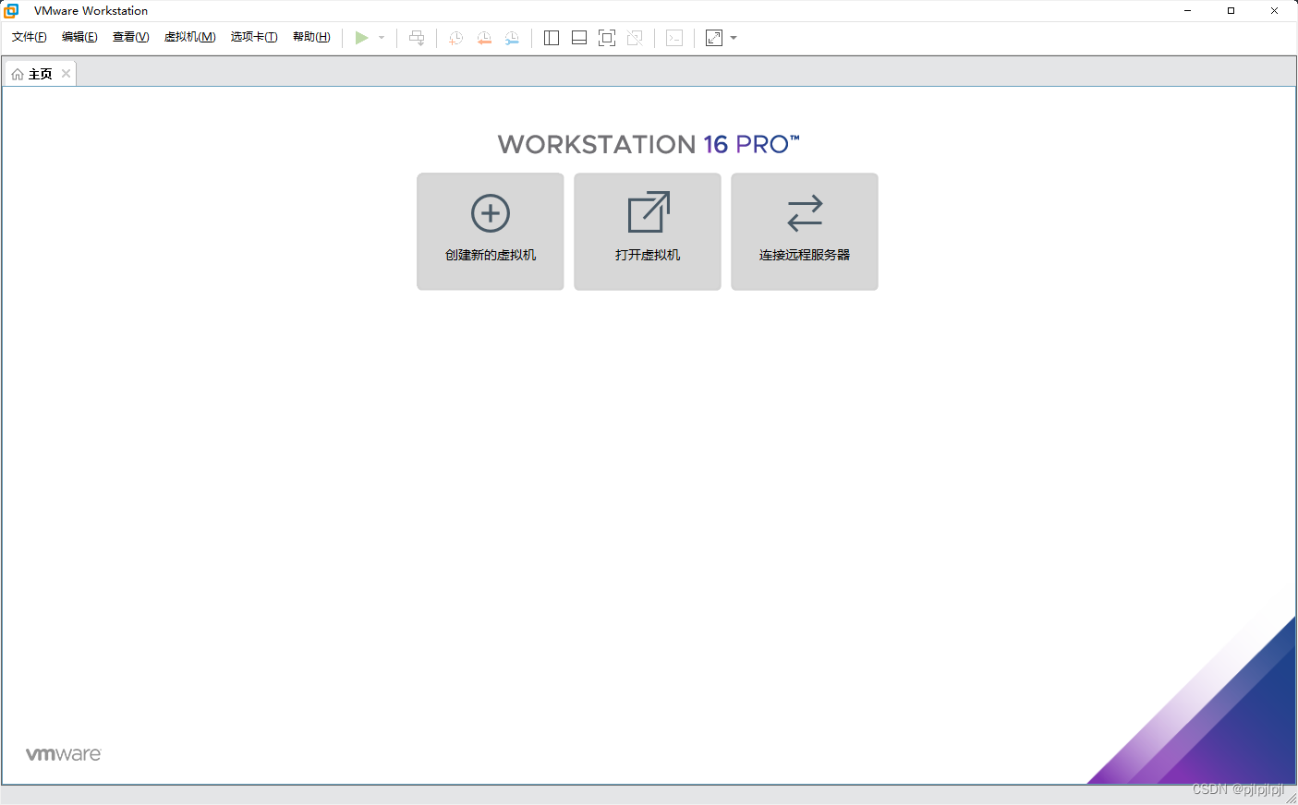

三、下载Ubuntu ISO镜像系统
清华源下载地址：清华大学开源软件镜像站 | Tsinghua Open Source Mirror
https://mirrors.tuna.tsinghua.edu.cn/#
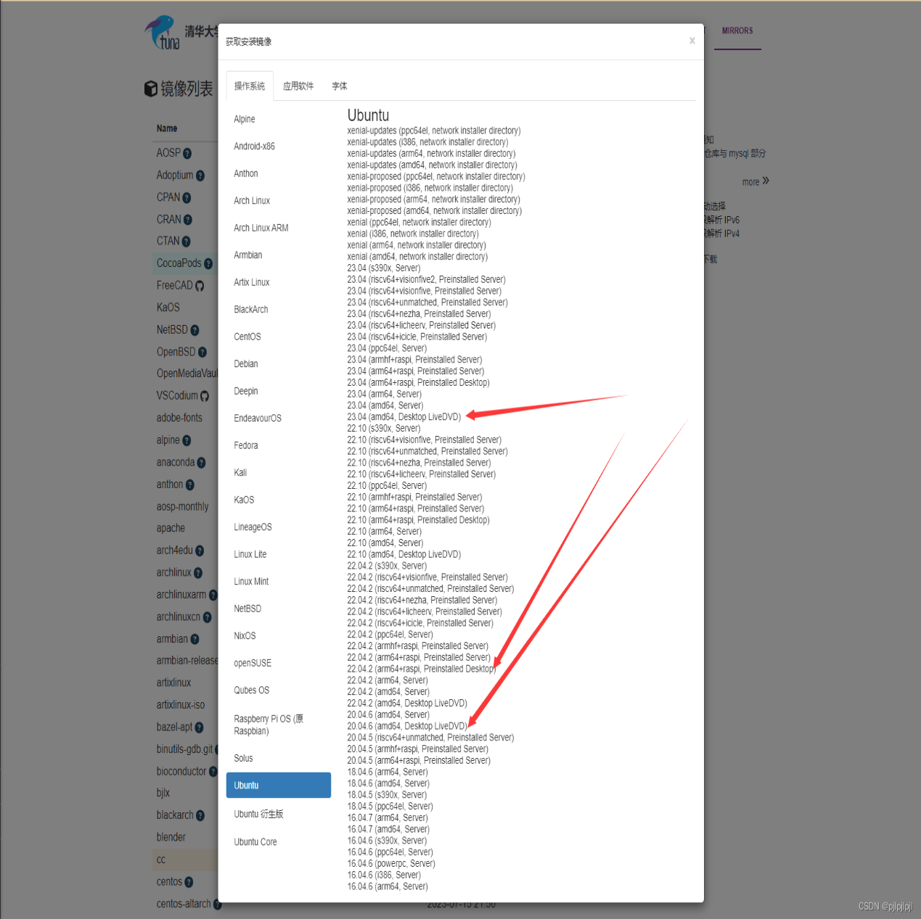
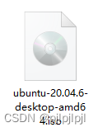
上图下载的是ubuntu 20.06版，但清华源上好像现在只有20.04版的，没区别。
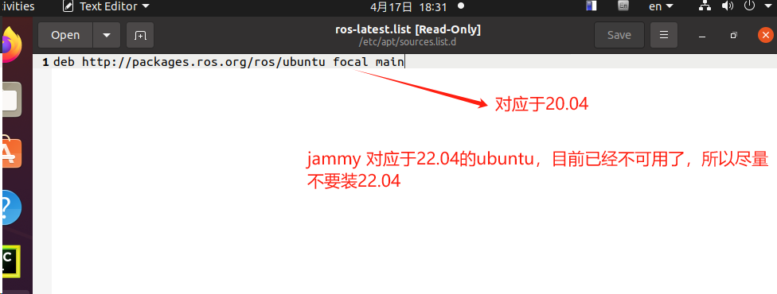

四、安装Ubuntu
1.点击“创建新的虚拟机”
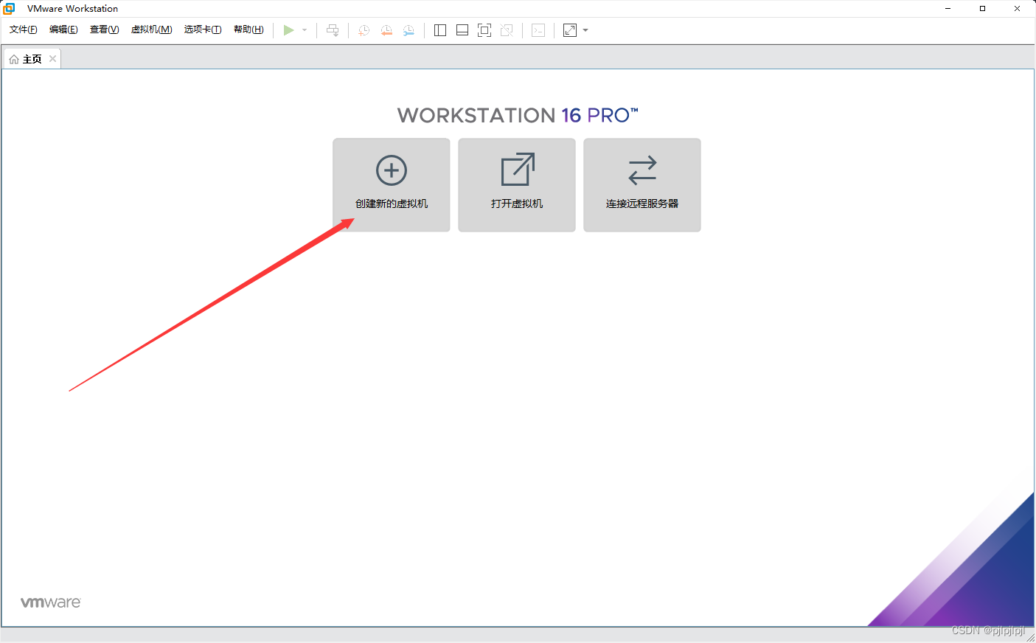
2.点击“自定义(高级)”-“下一步”
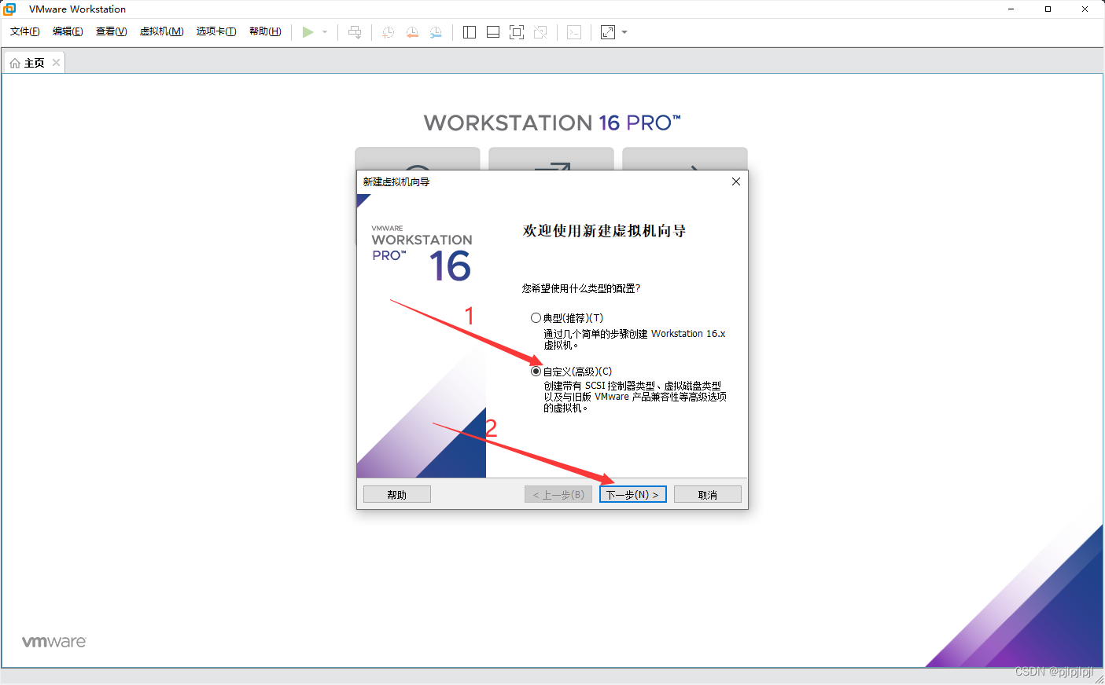
3.点击下图“下一步”
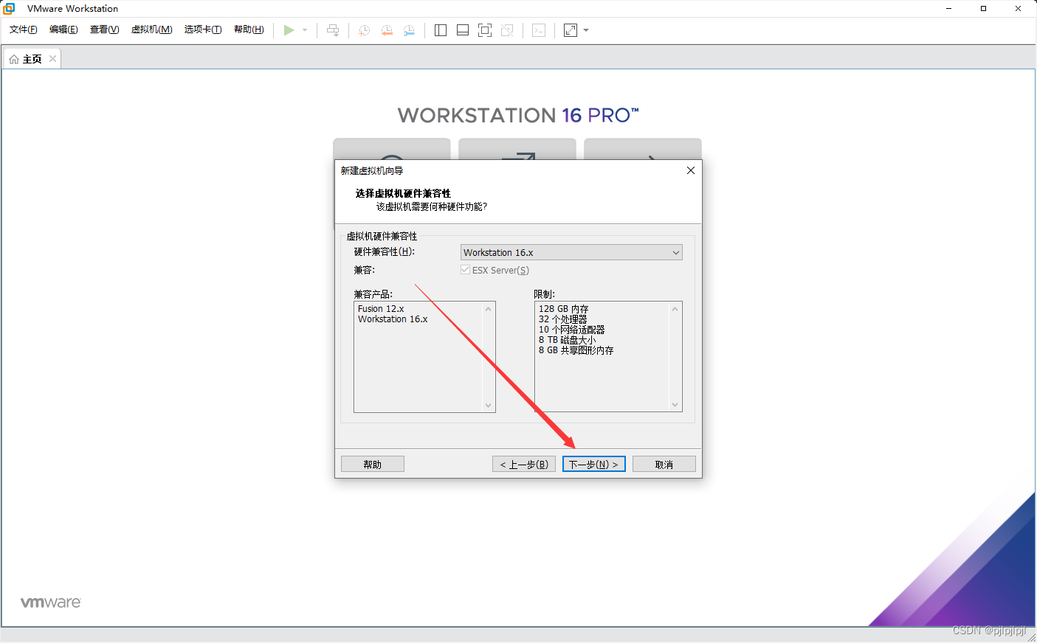
4.点击“稍后安装操作系统”-“下一步”
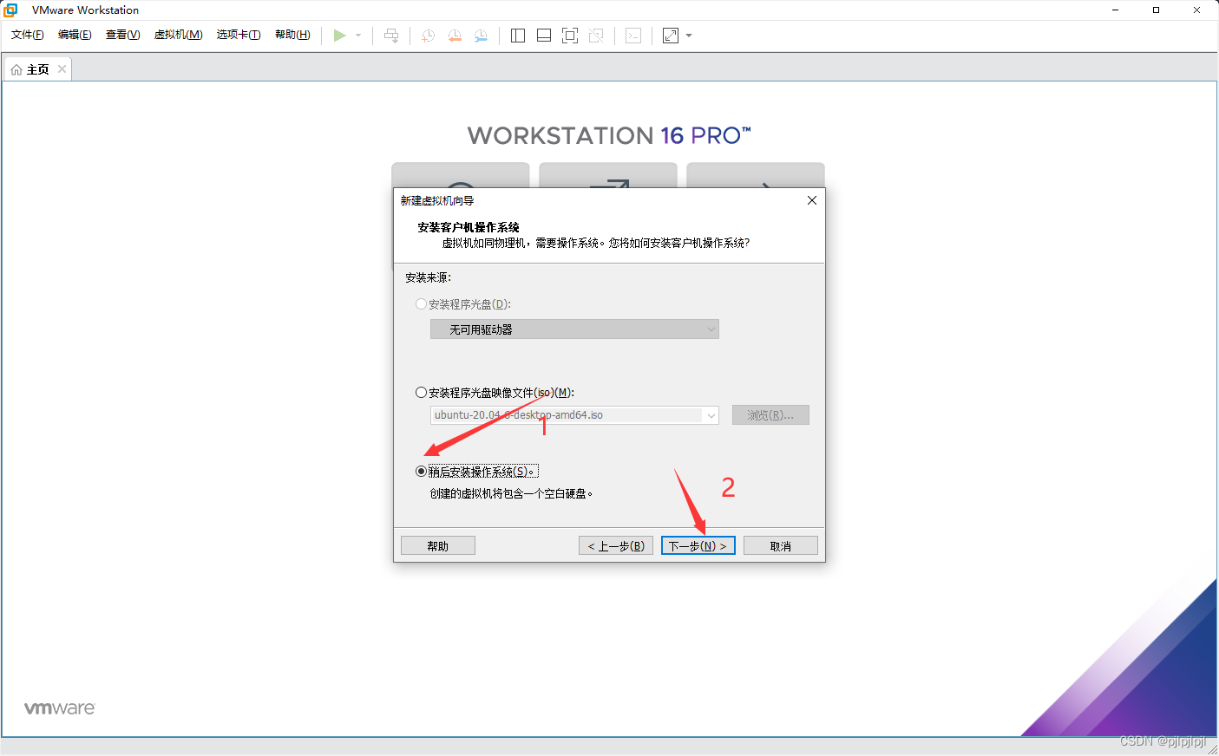
5.选择Linux--下一步
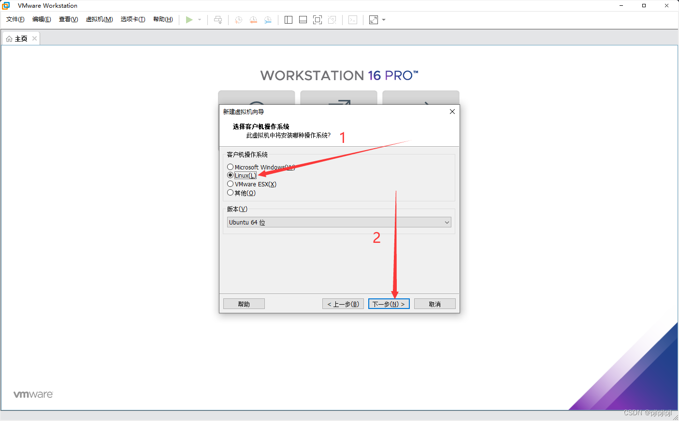
6.更改虚拟机名称--选择位置--下一步
注意：默认是安装在C盘的，如果个人电脑C盘容量较小，最好安装在非系统盘，如D盘。本人安装在D:\ProgramData\Virtual Machines，安装后，会自动在这个文件夹下按照虚拟机名称创建一个文件夹，所以虚拟机名称最好用全英文名称，本人用的是ubuntu 64bit
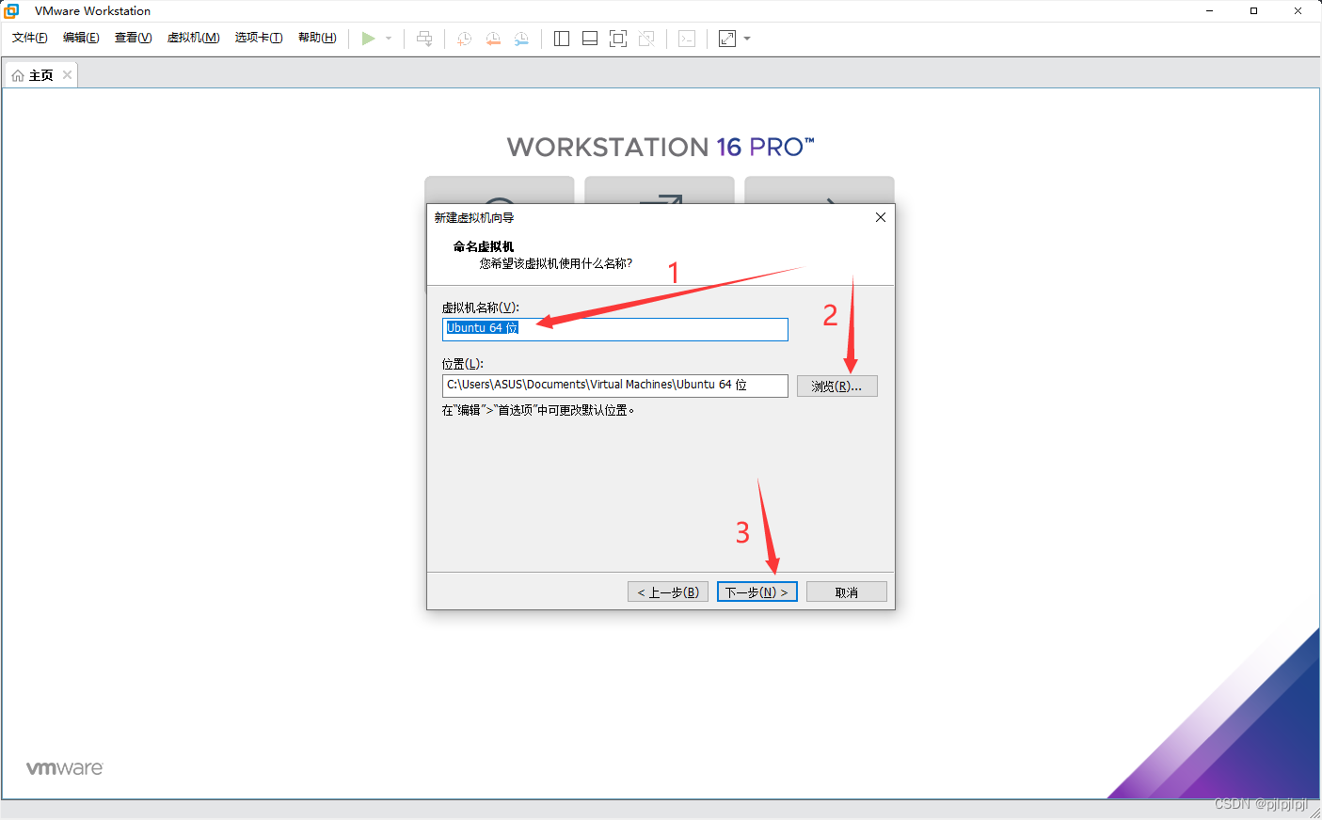

7.根据自己电脑配置选择处理器数量--内核数量--下一步
注意：处理器数量可以从任务管理器的性能那里查看。一般填电脑所具备数目的一半即可。
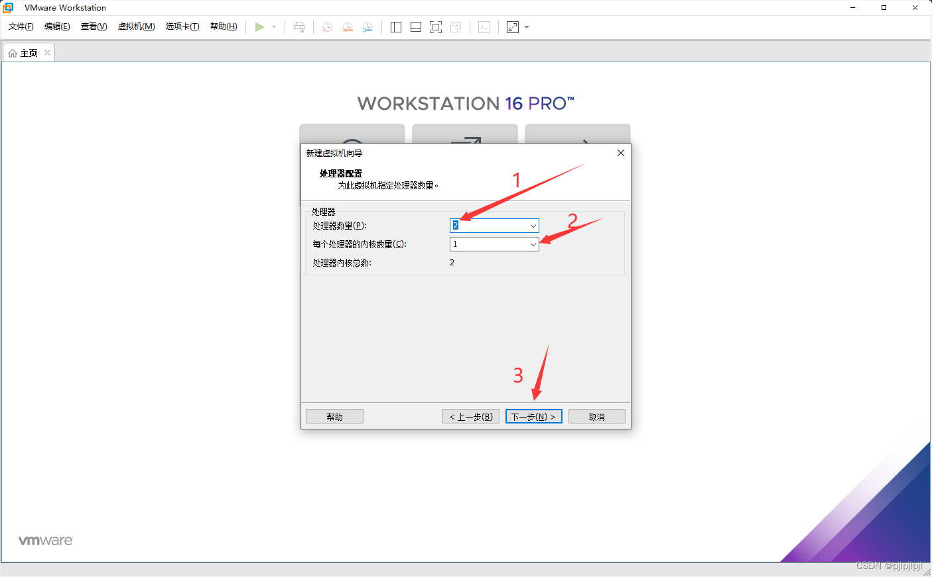
8.根据自己电脑配置分配内存大小--下一步
注意：内存填自己电脑内存的一半；
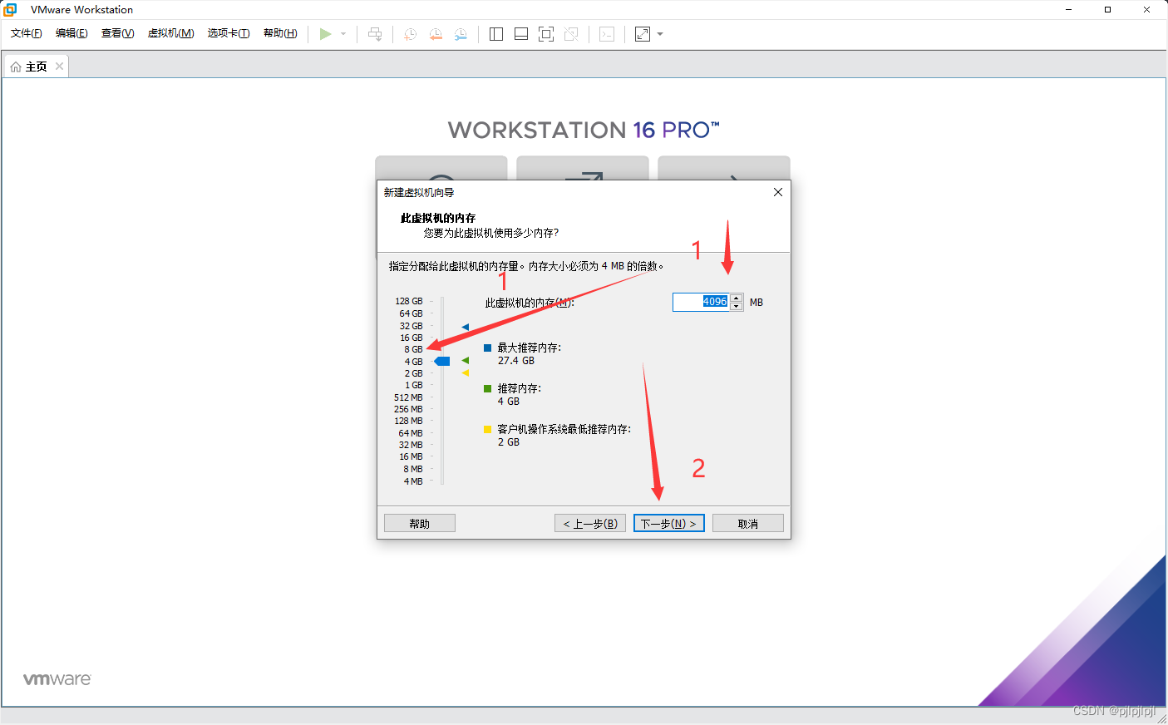

9.设置网络类型（默认使用网络地址转换(NAT)）--下一步
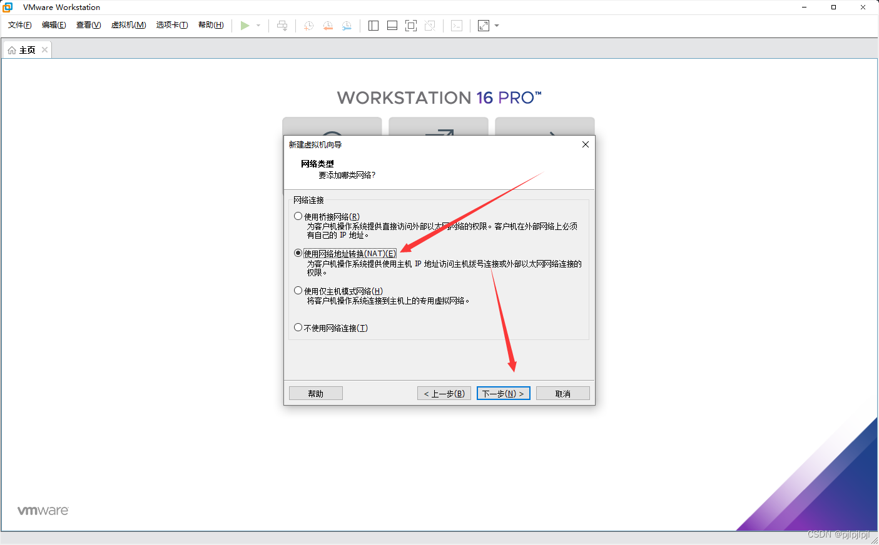
10.下一步
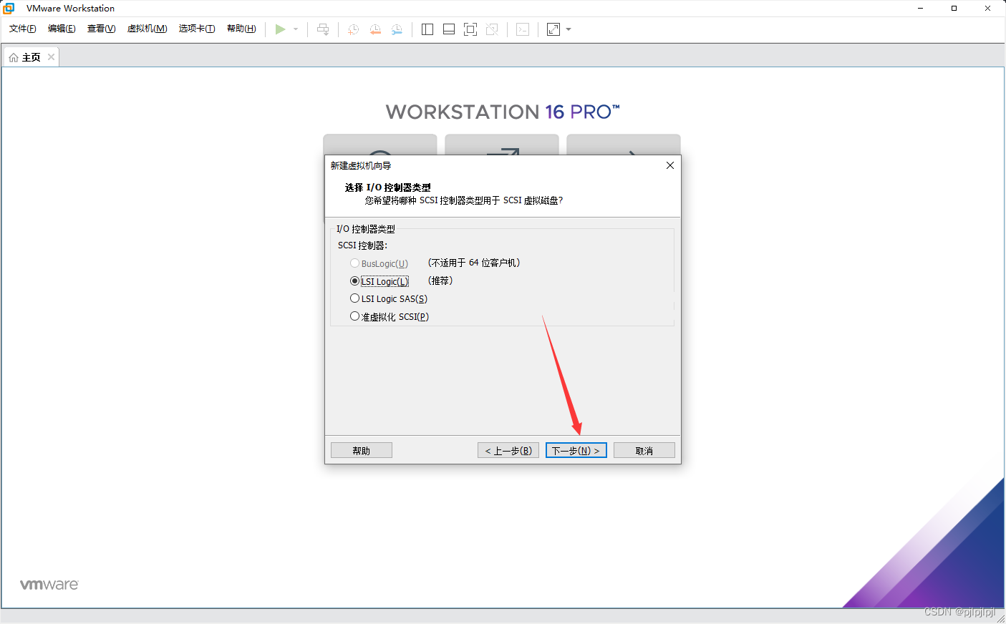
11.下一步
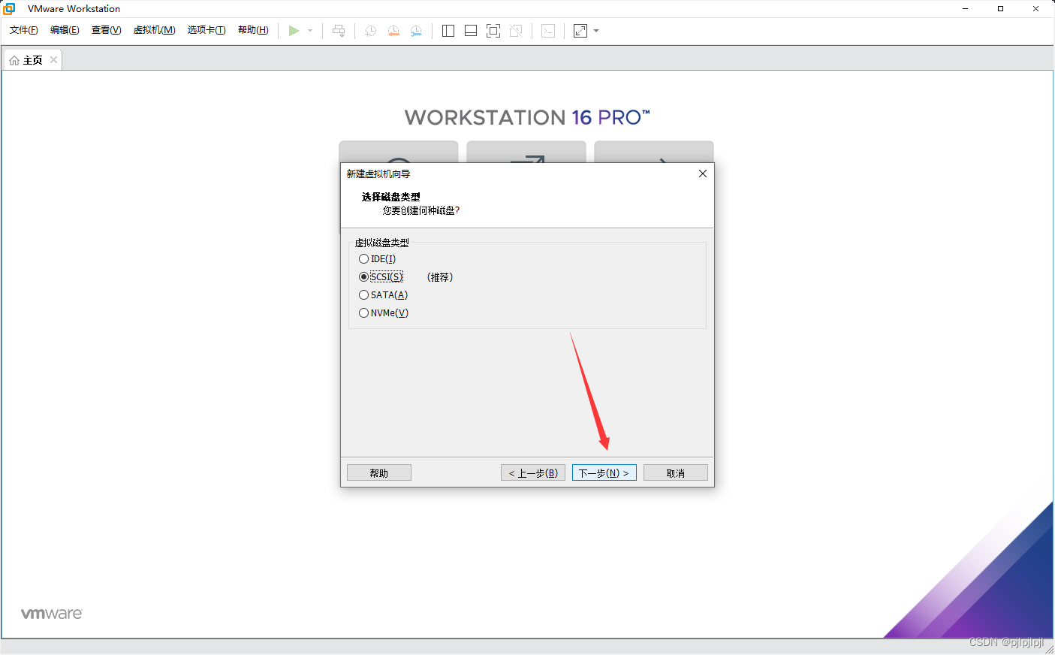
12.创建新虚拟磁盘--下一步
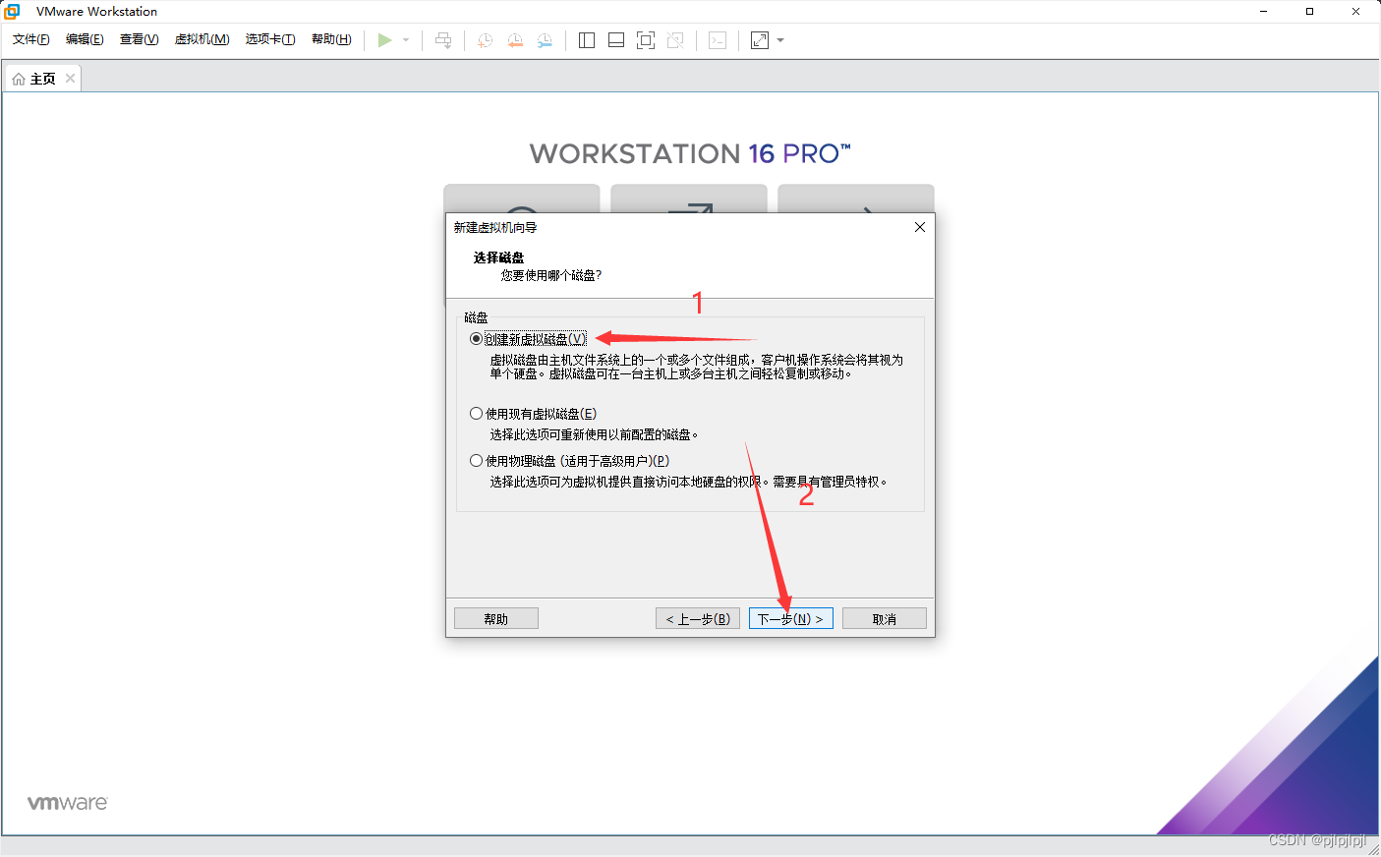
13.根据自己电脑配置为虚拟机分配磁盘空间--将虚拟磁盘拆分为多个文件--下一步
注意：虚拟磁盘大小，根据自己安装的那个磁盘的可用容量来。如果剩余可用容量是40G，那么填20G。
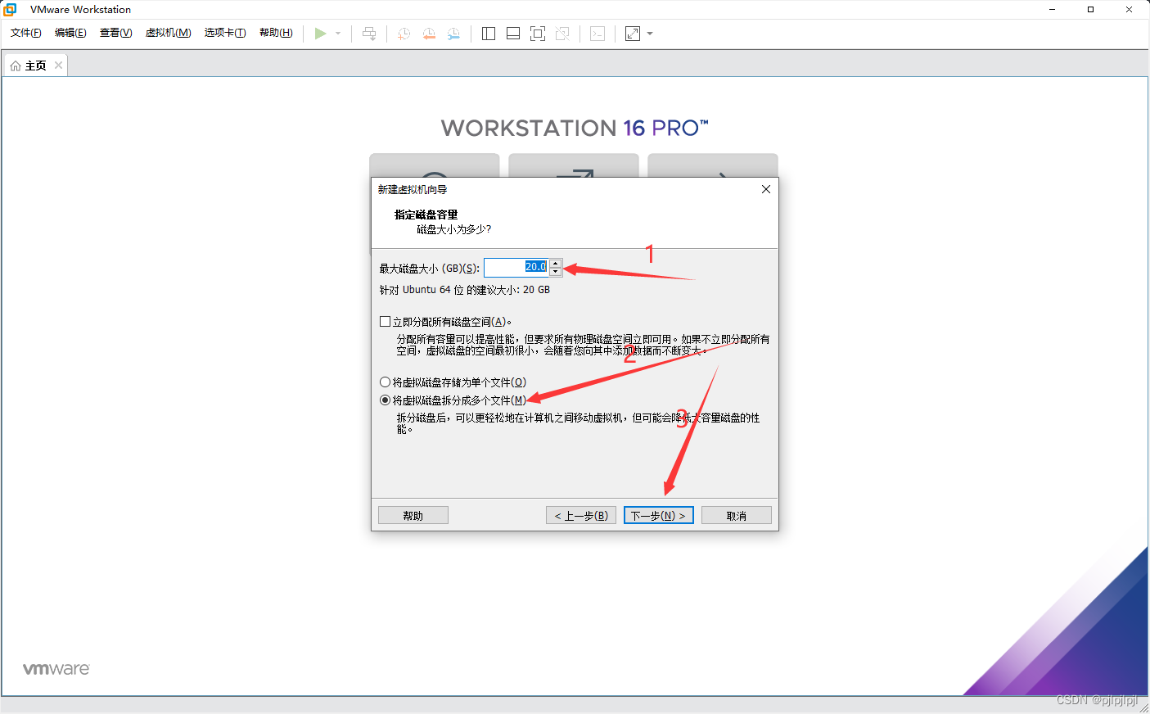
14.下一步（不用修改）
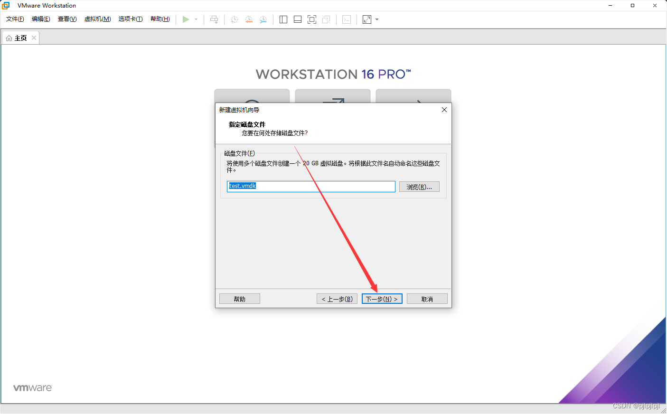

15.完成
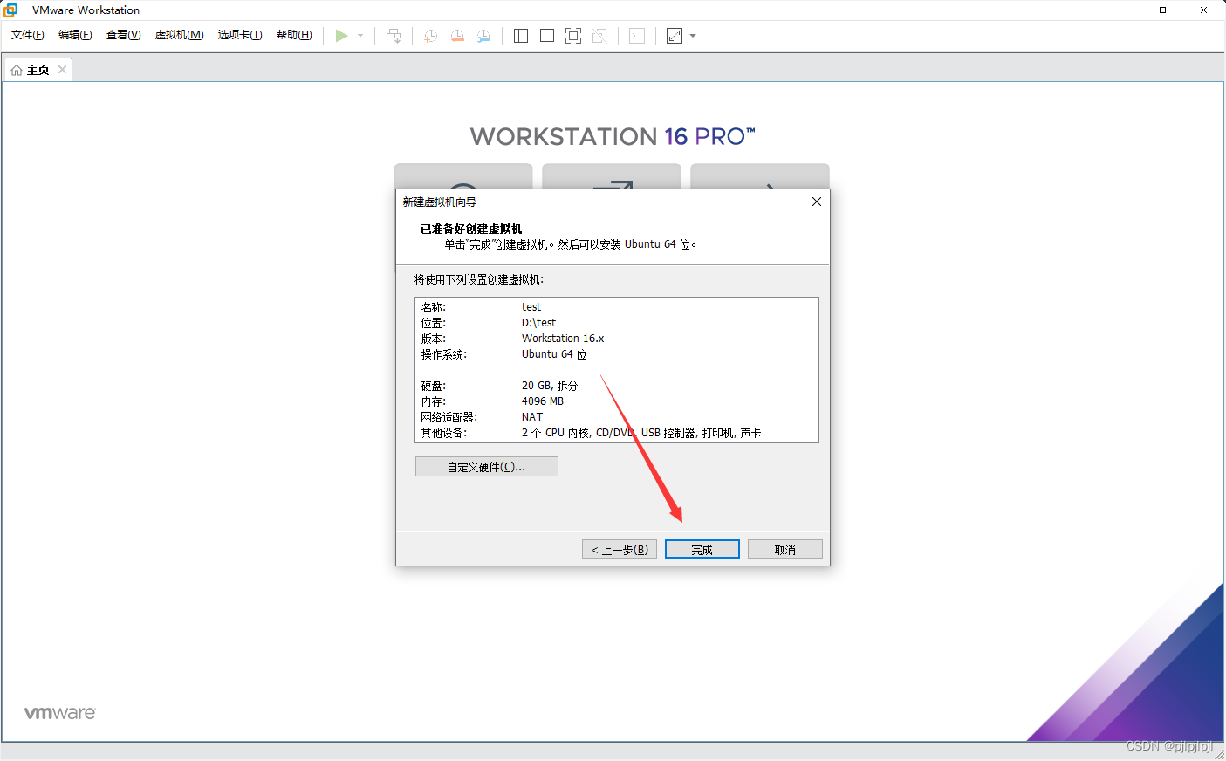
注意：至此，安装ubuntu系统所需要的vm环境，已经准备好。
下面安装ubuntu
16.装配CD/DVD---就是装载load刚才下载的ubuntu那个iso文件
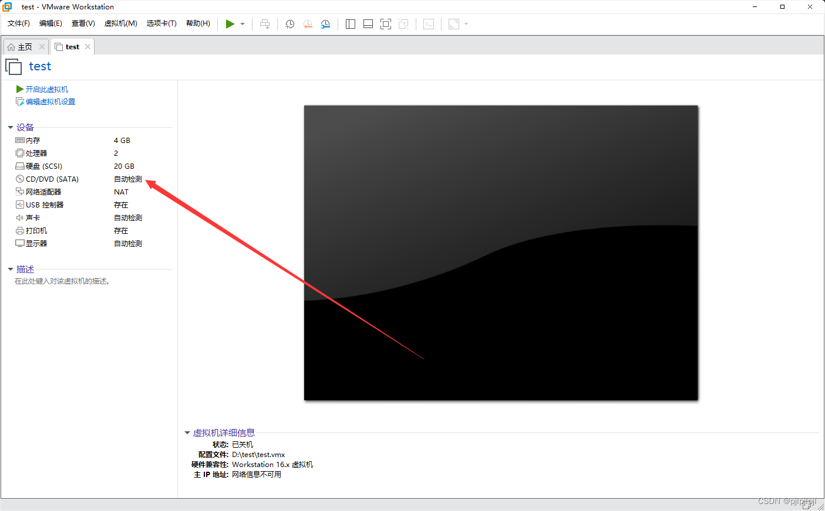
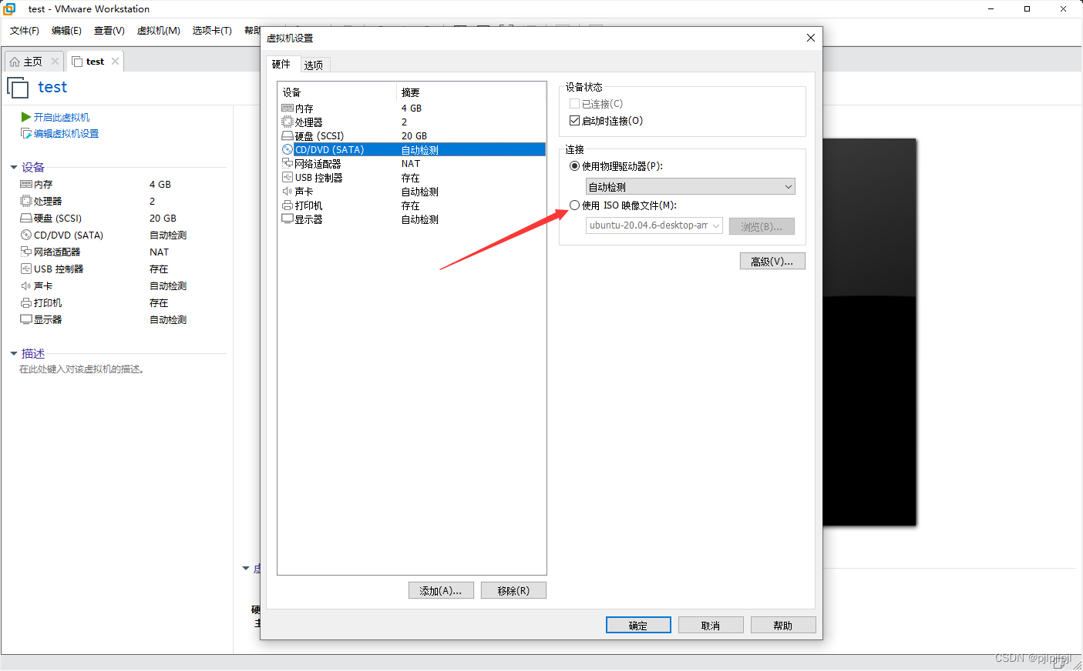
在上图的红色箭头所指选项里选取先前下载的Ubuntu ISO镜像文件，选后如下图。点击2确定
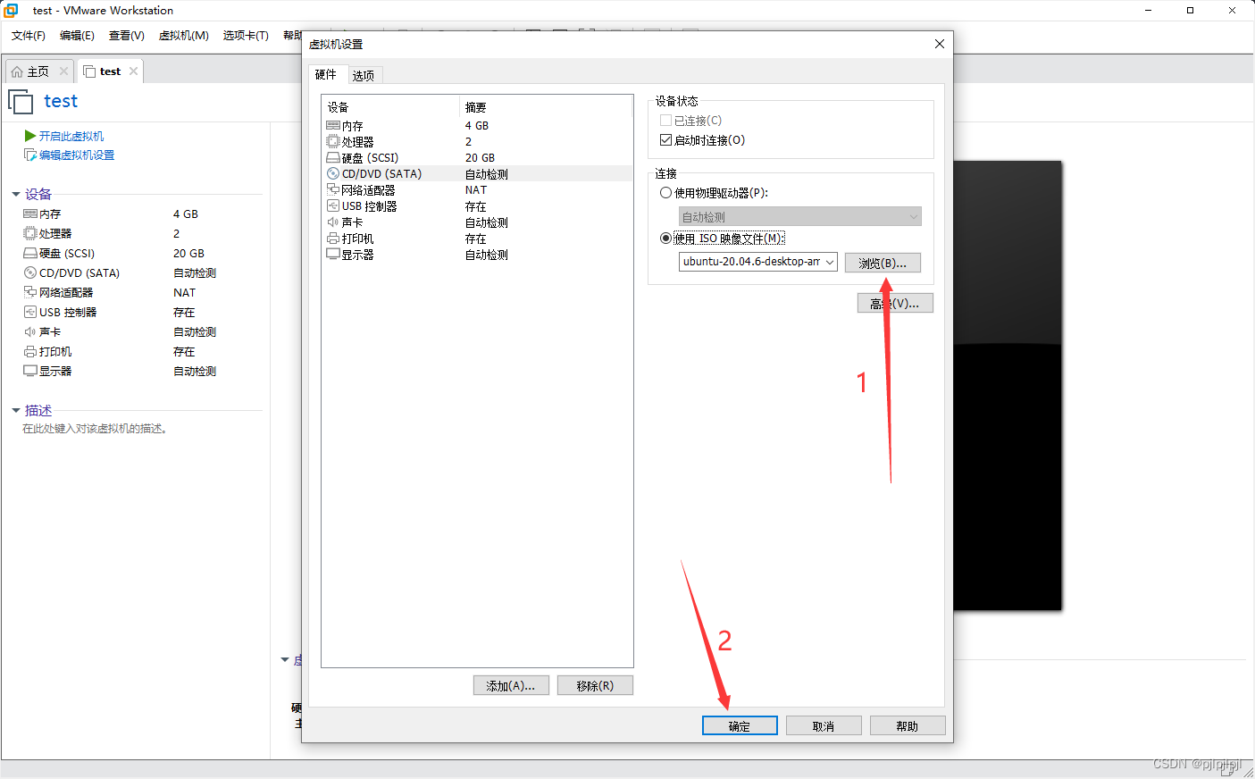
17.开启此虚拟机
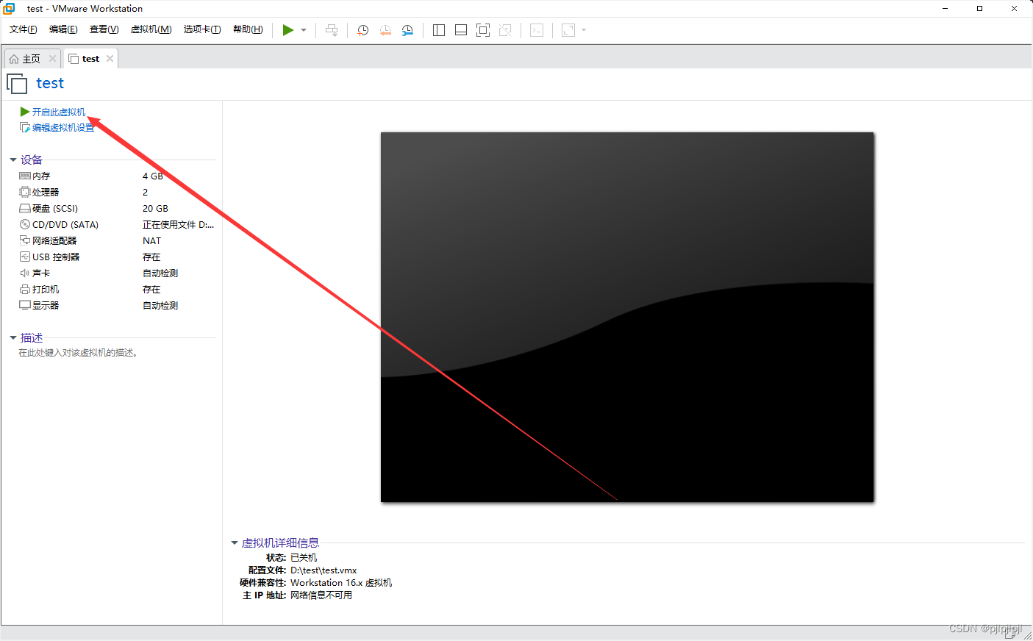
18.安装Ubuntu系统
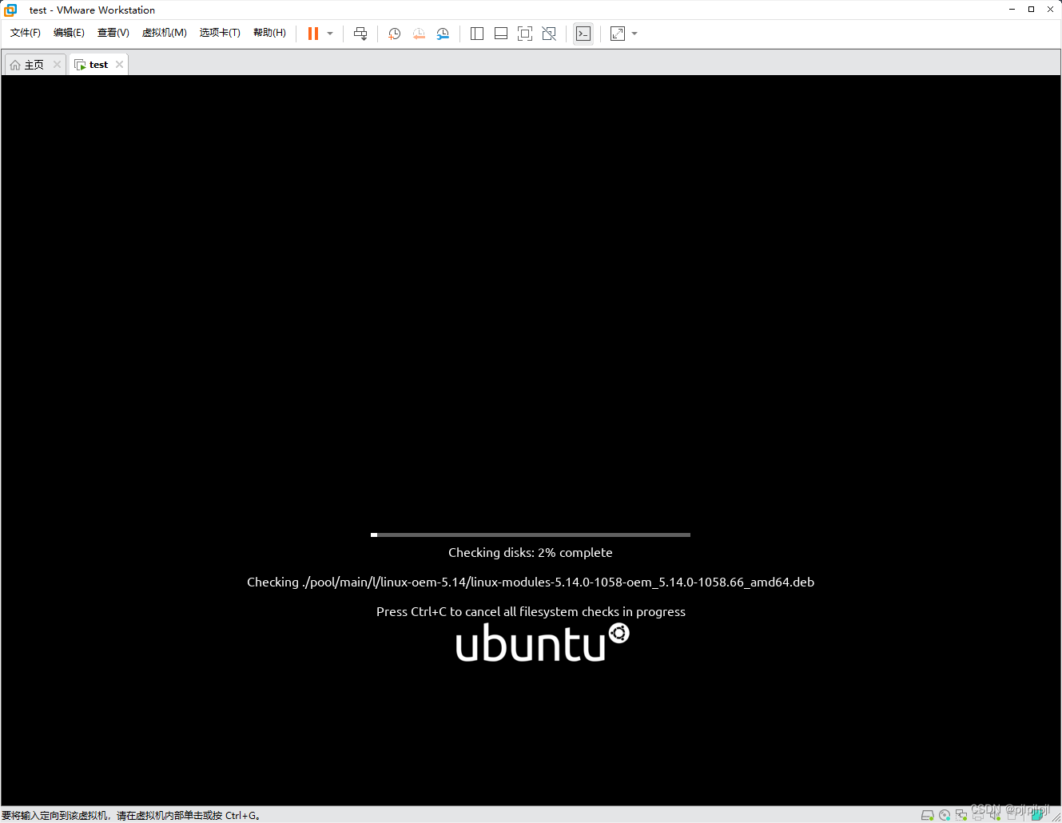
由于分辨率问题，需要设置ubuntu系统桌面的分辨率。所以当下图出现时，要关闭安装程序，如下图红色箭头
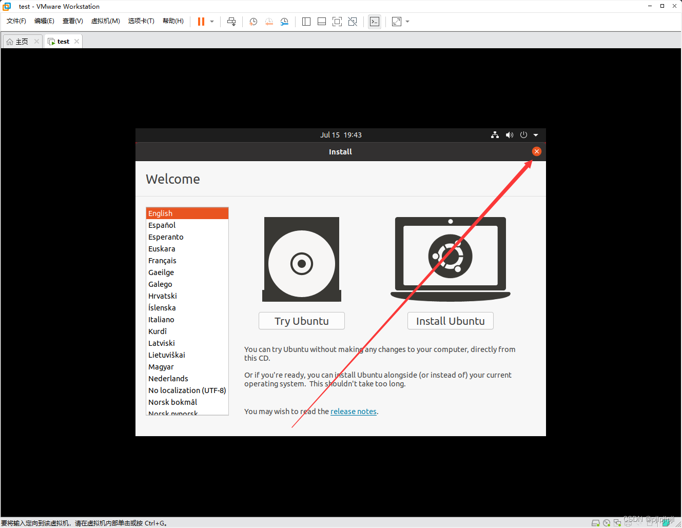
等待重启，等到如下图界面，点击quit
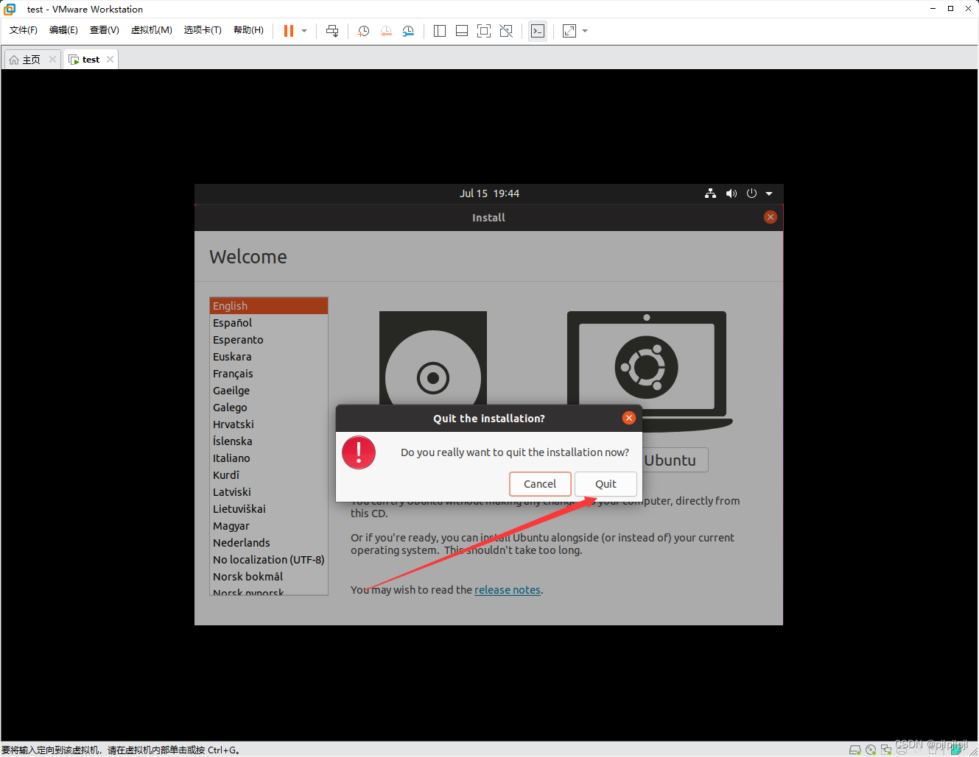
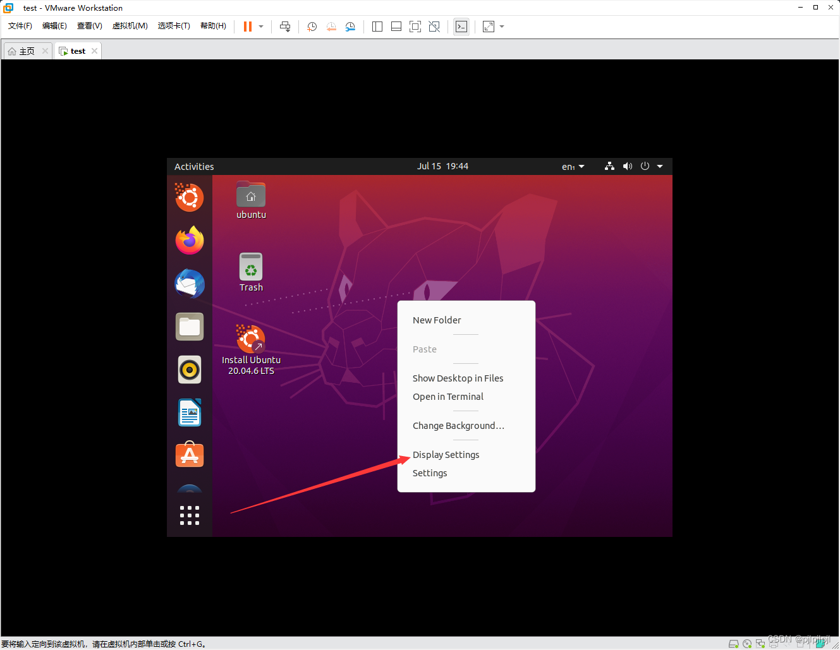
出现上图时，选择自己合适的分辨率，如下图。
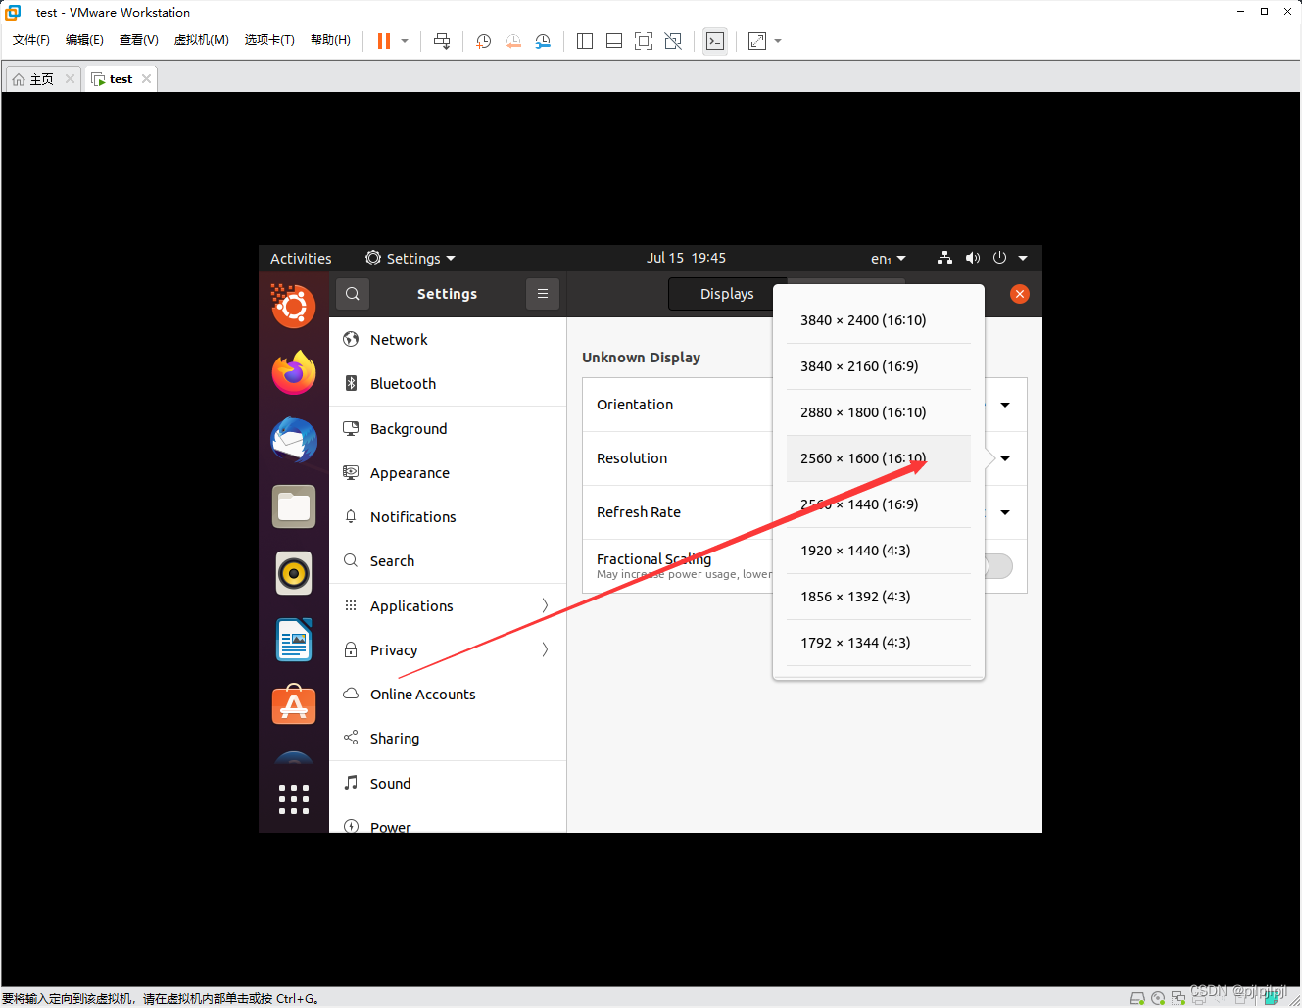

回到ubuntu桌面，继续如下图所示，点击，继续安装
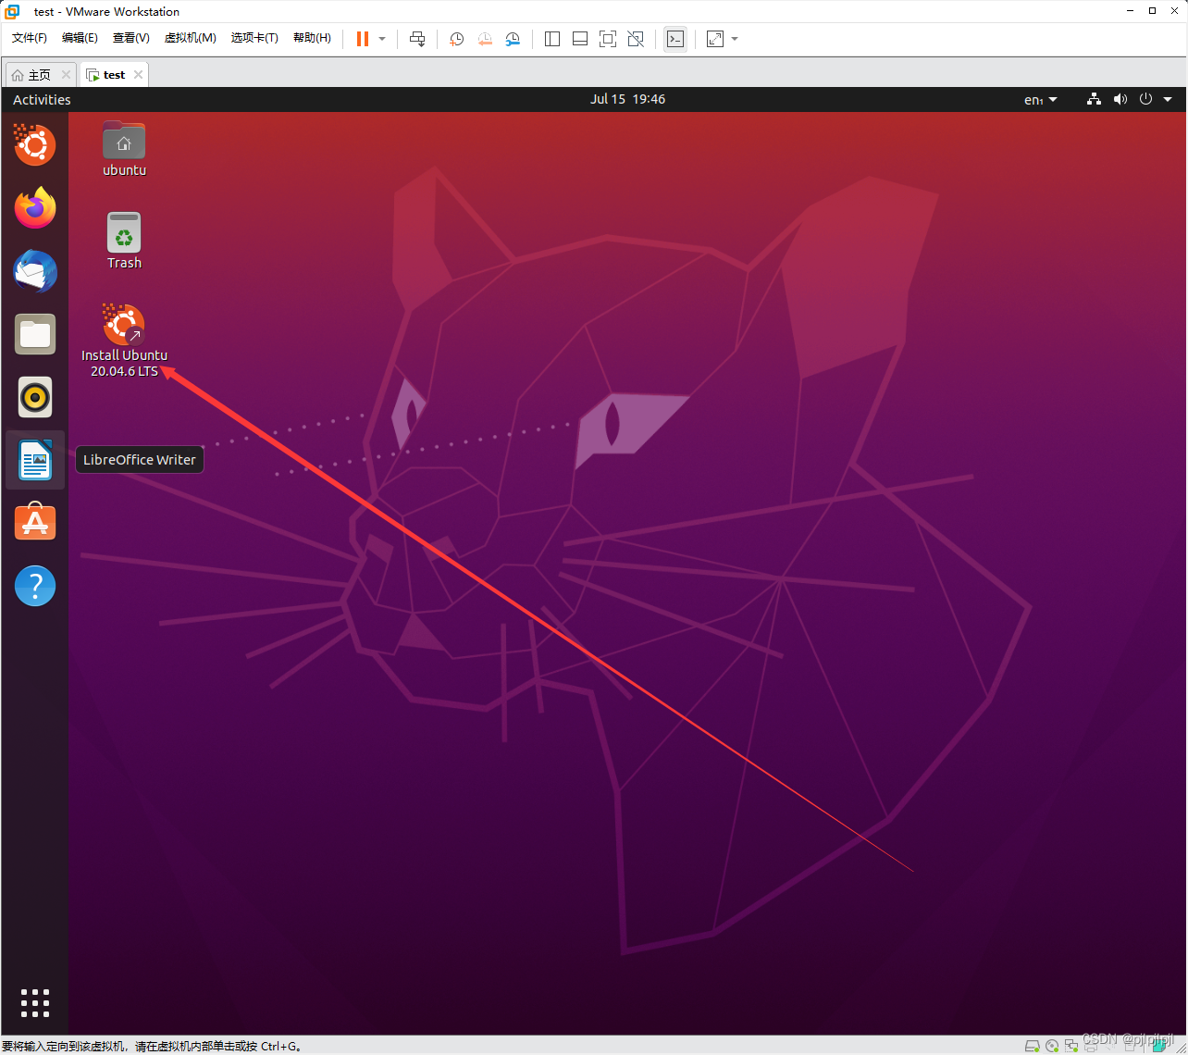
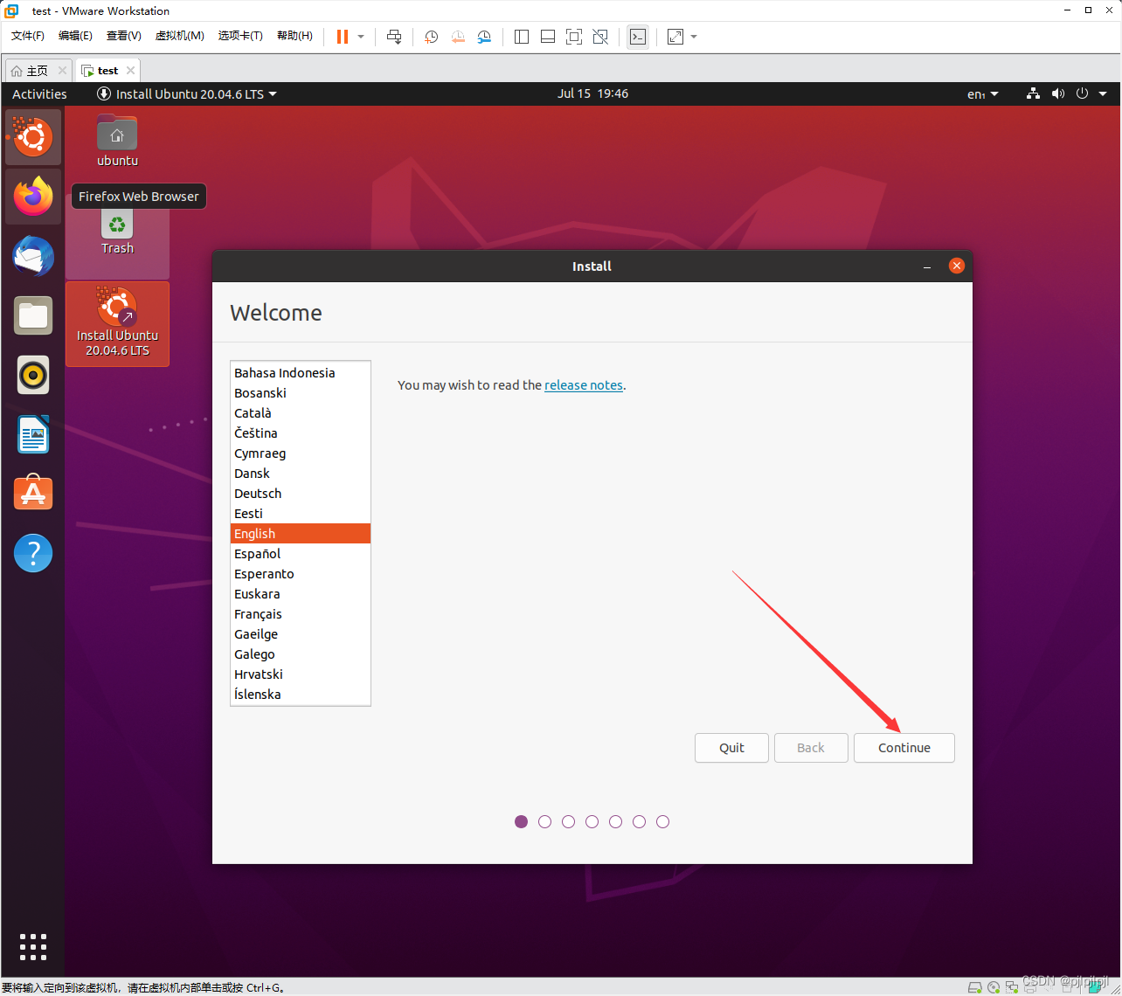
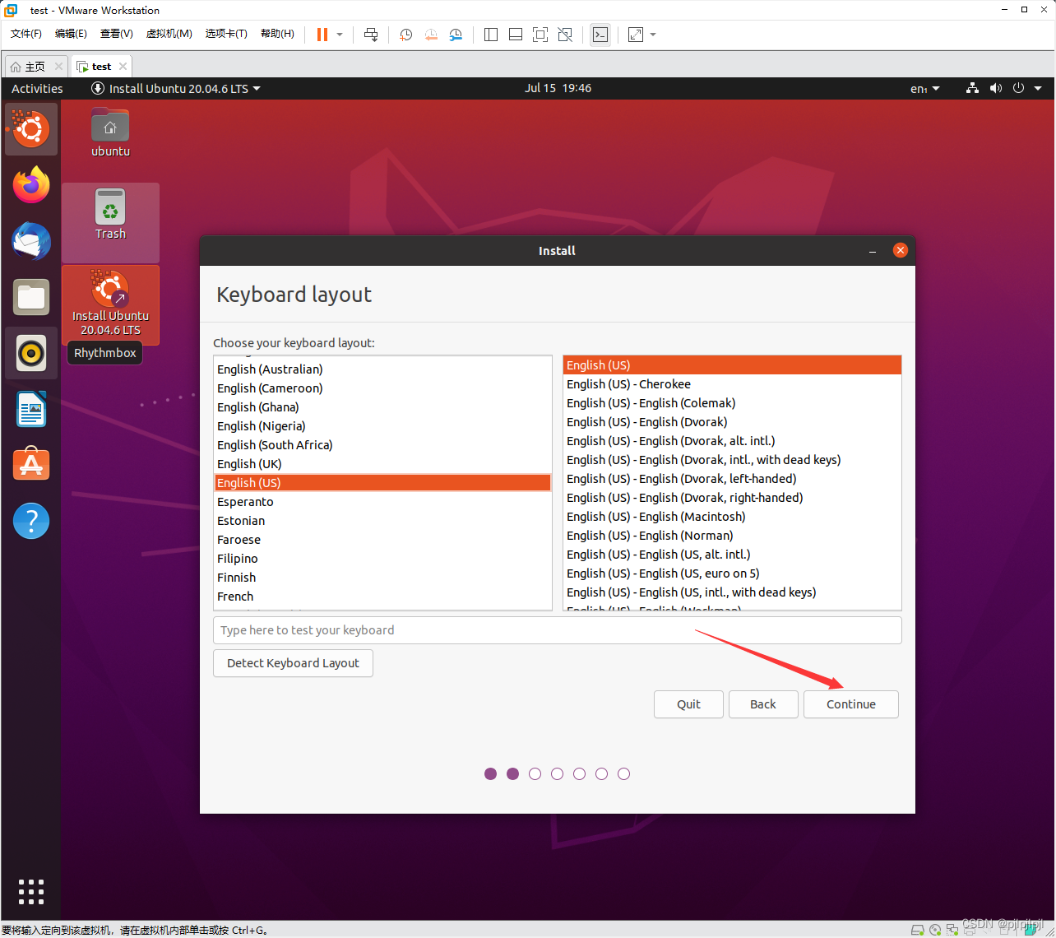
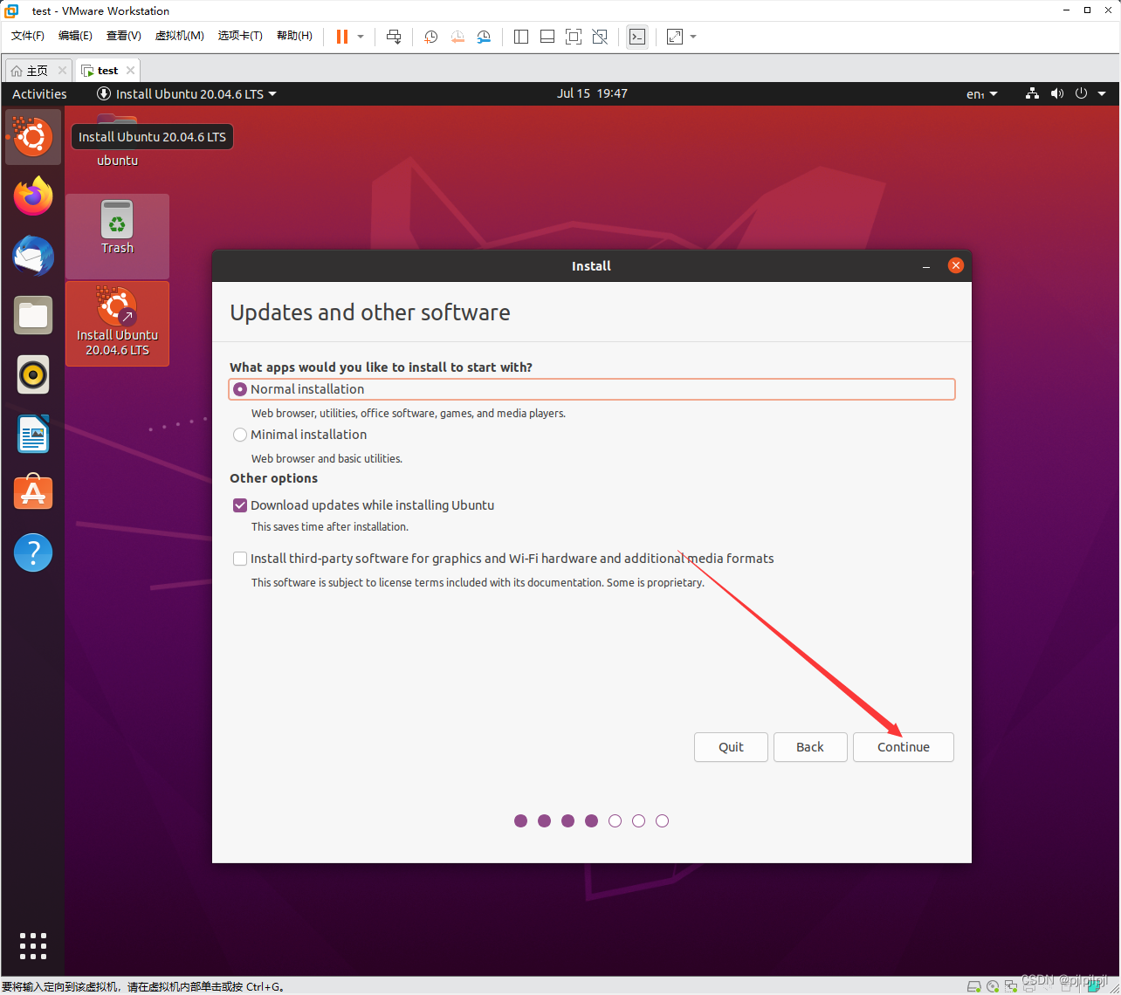
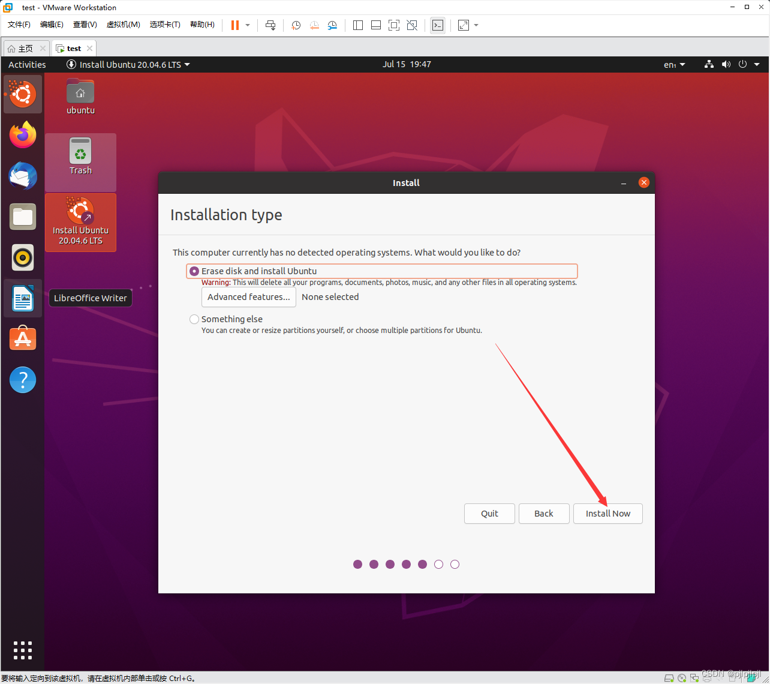
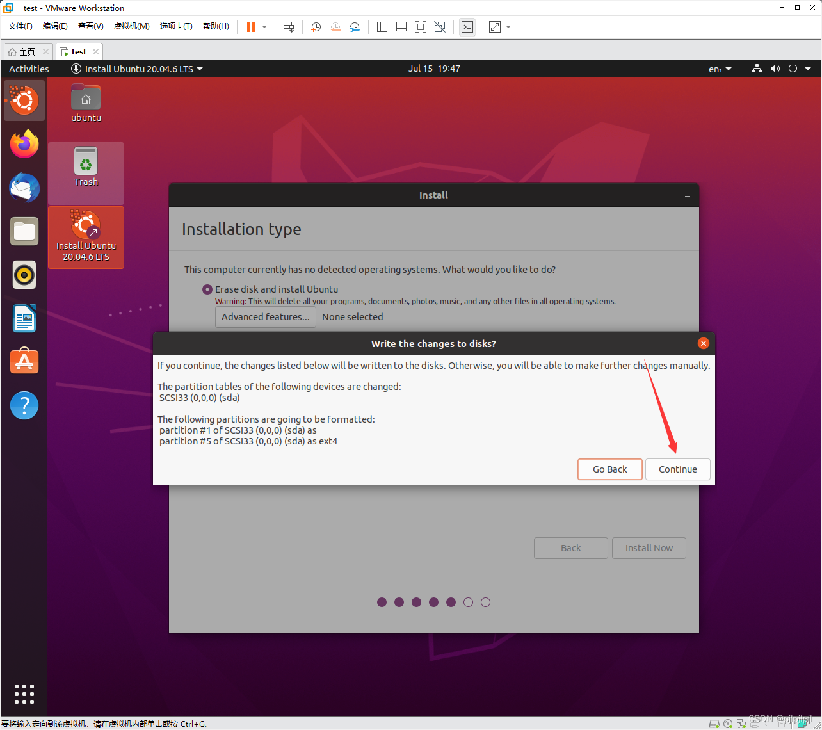
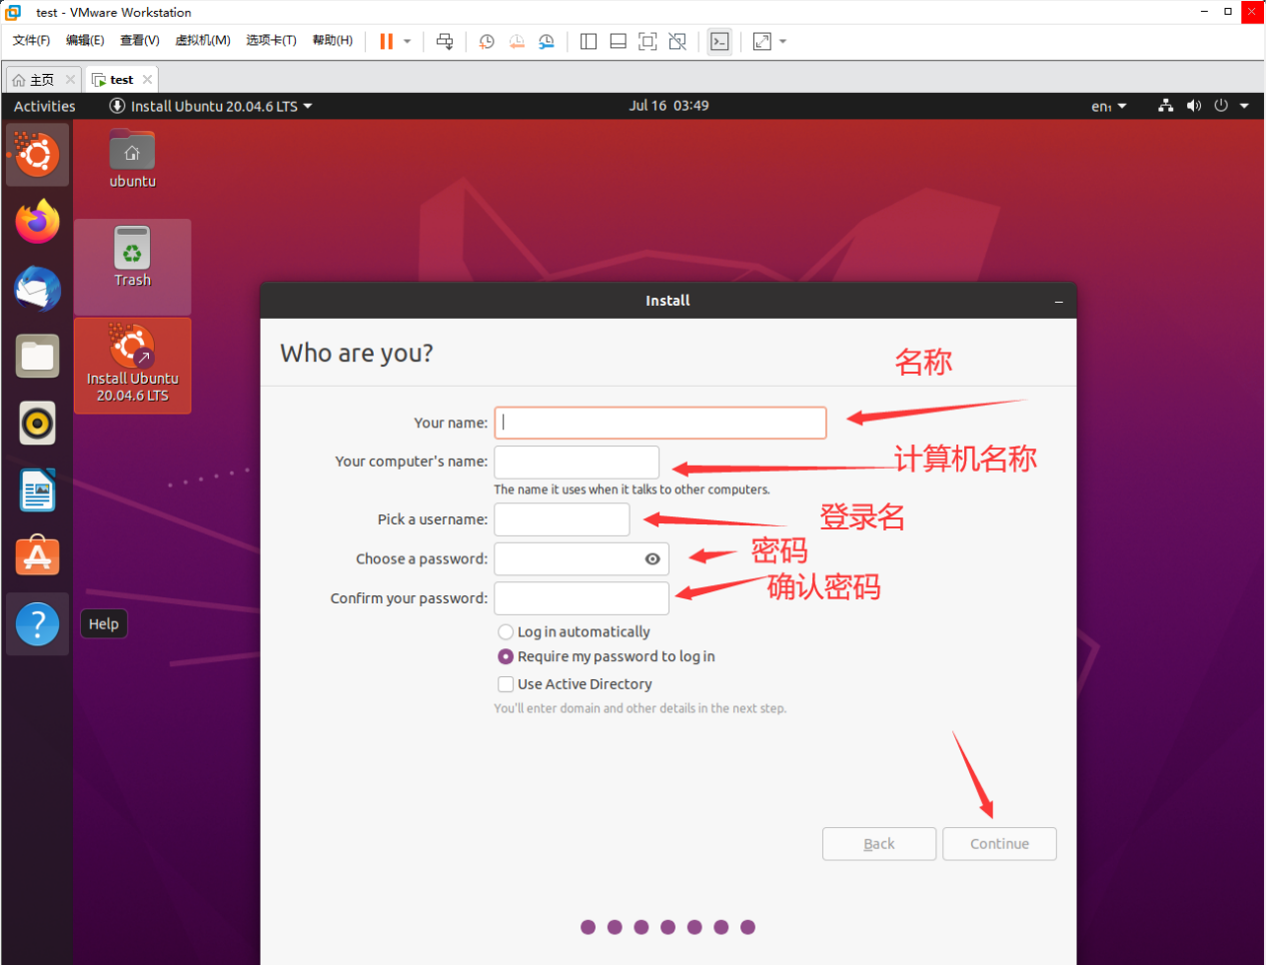
等待下载完成
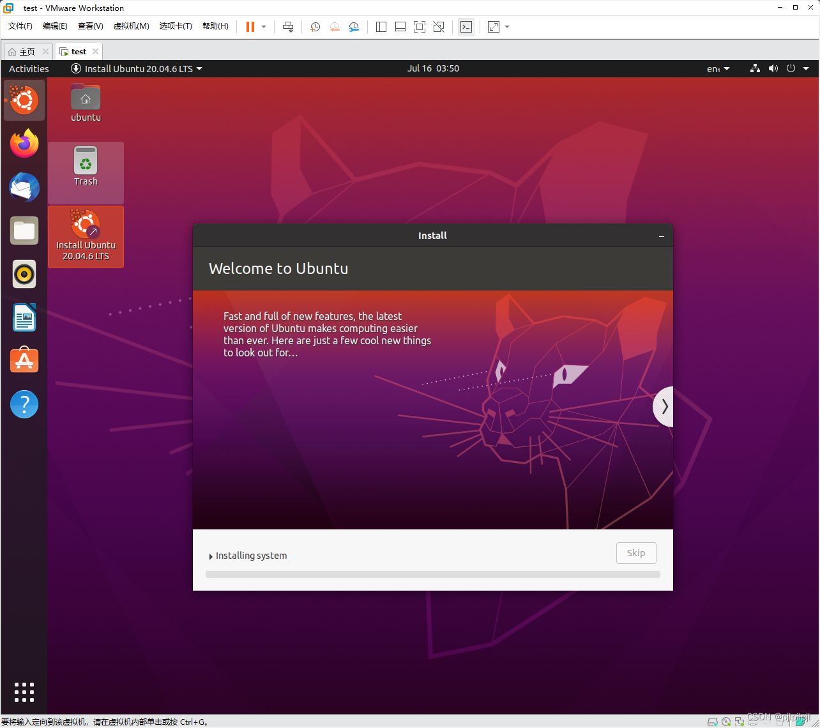
安装完成-重启ubuntu，不是重启电脑
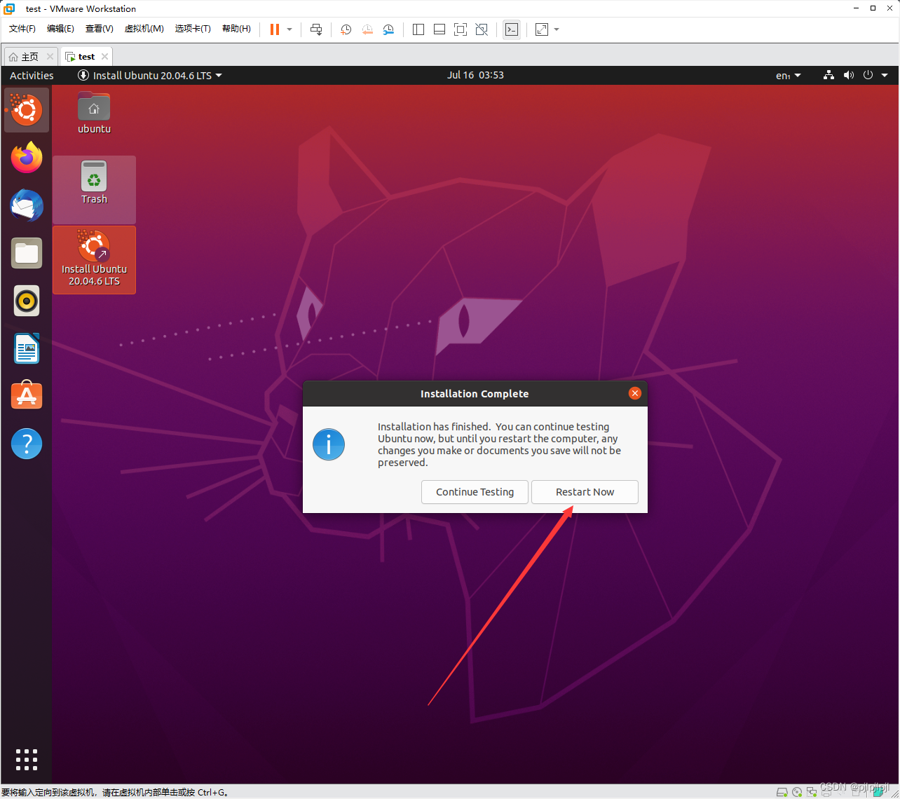
输入密码--Enter，即可进入主页
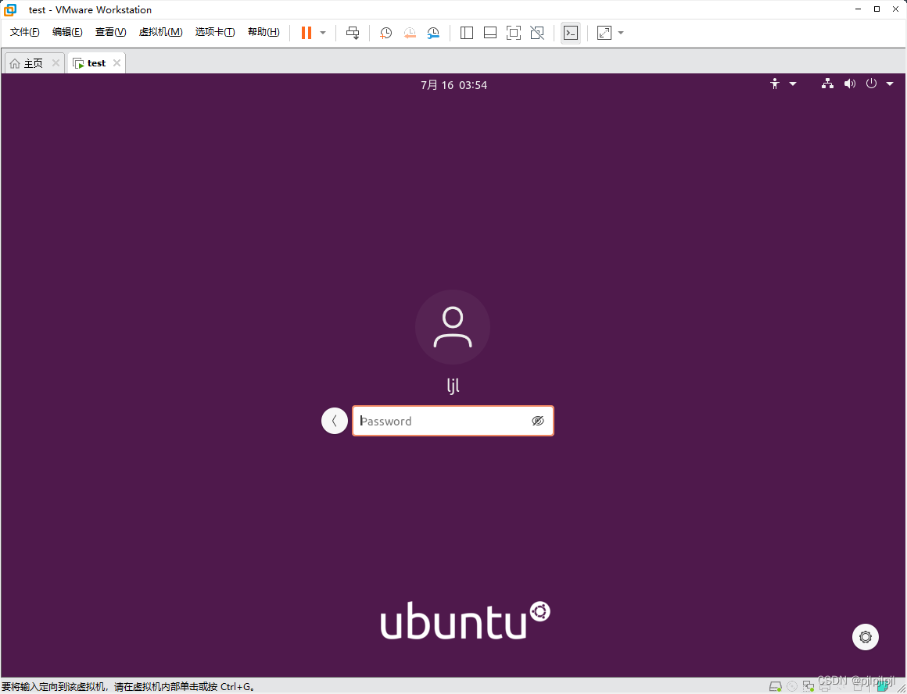
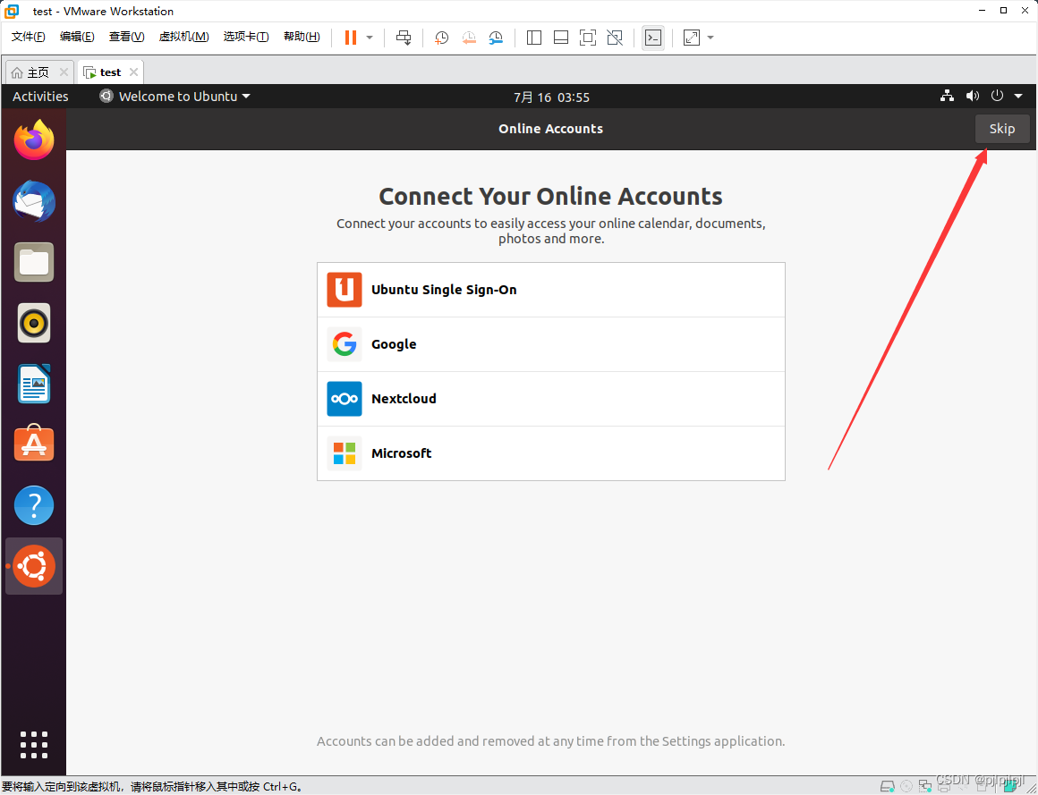
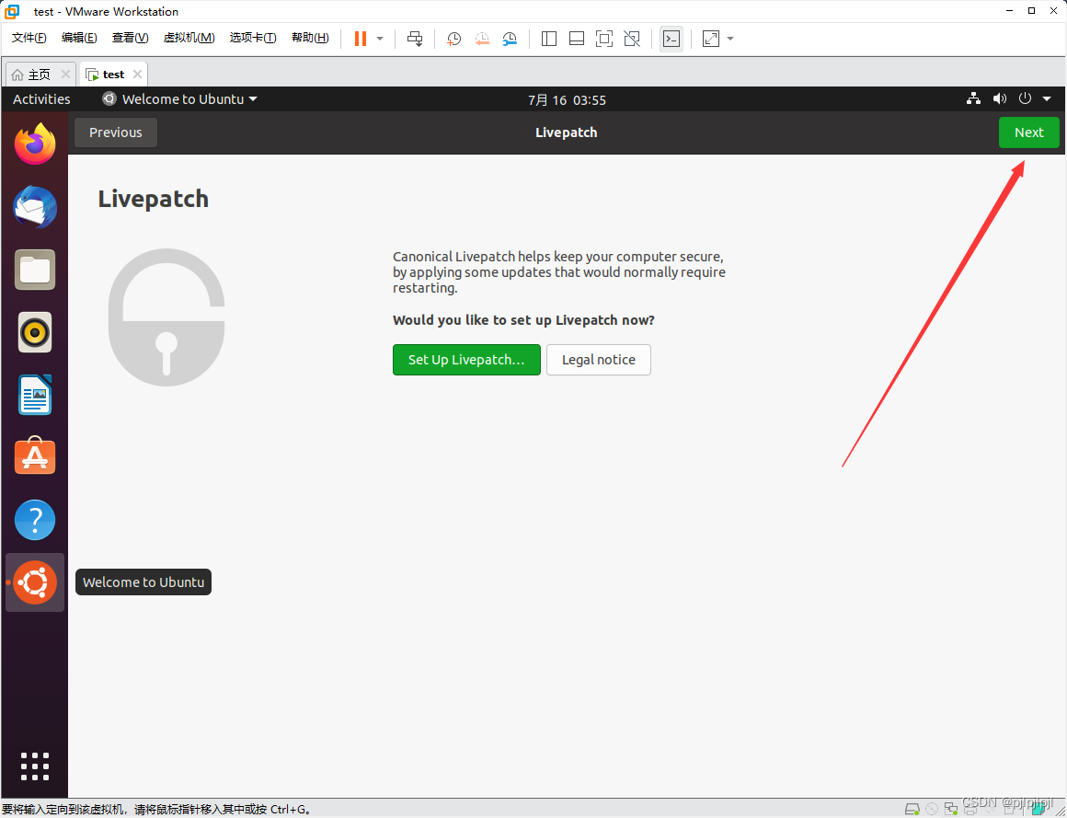
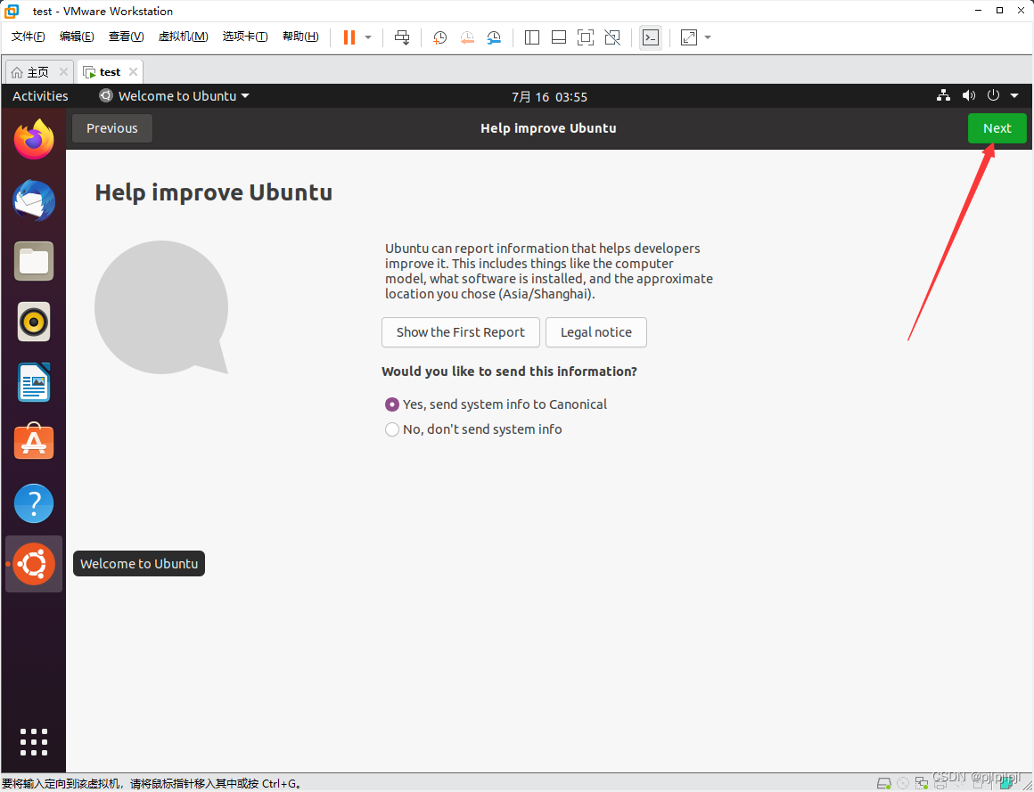
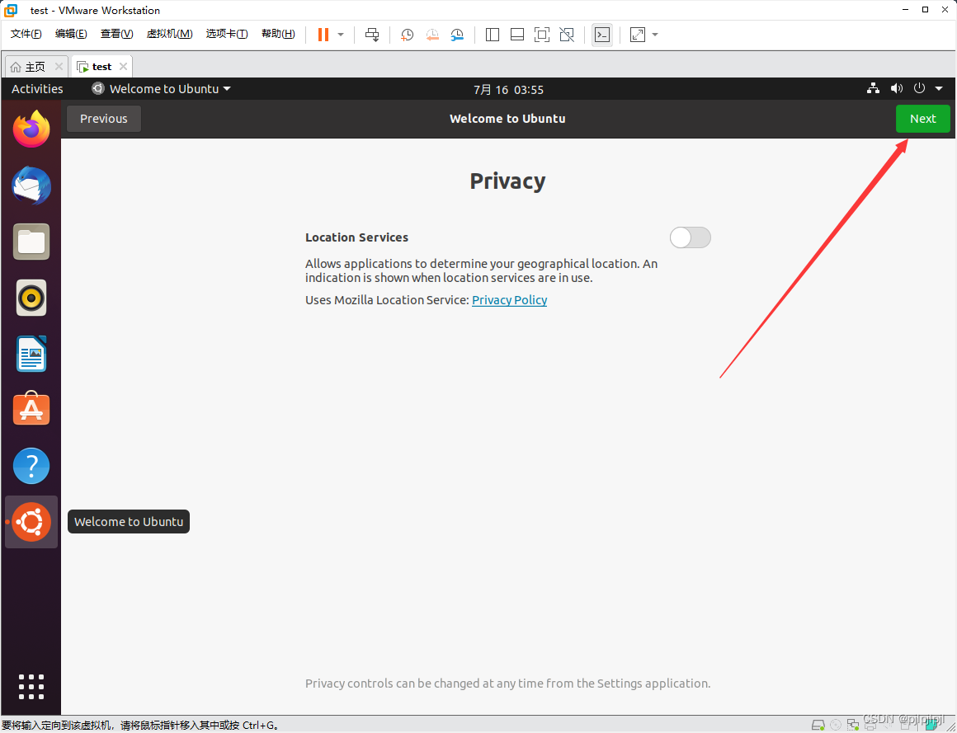
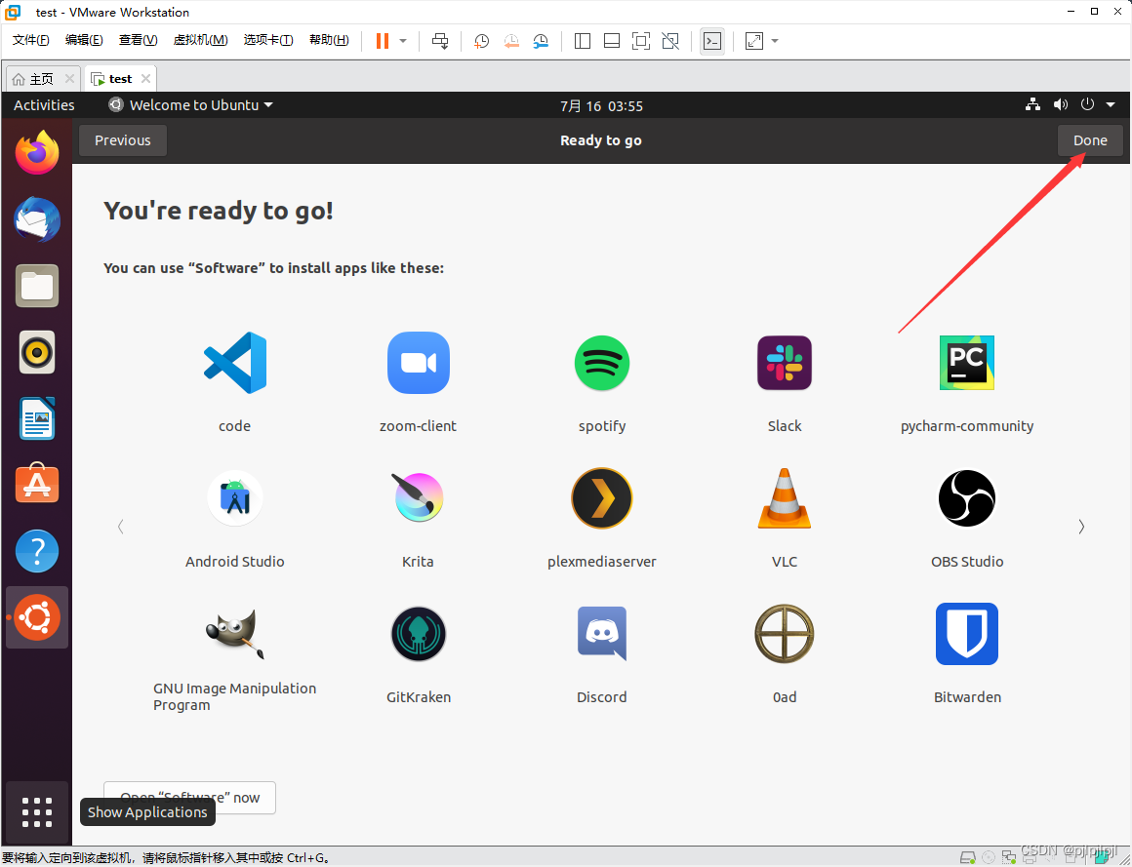
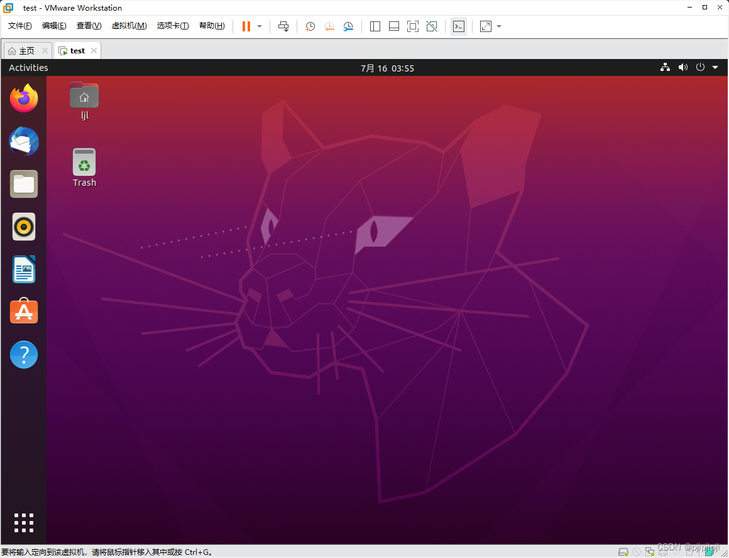

五、配置VMware Tools
VMware tools可以更方便的管理虚拟机，比如共享剪贴板，也就是在虚拟机里复制文字可以直接粘贴到Window主机里，反之亦可。
配置好VM后可以实现这个功能

正常配置虚拟机
1.重新启动虚拟机
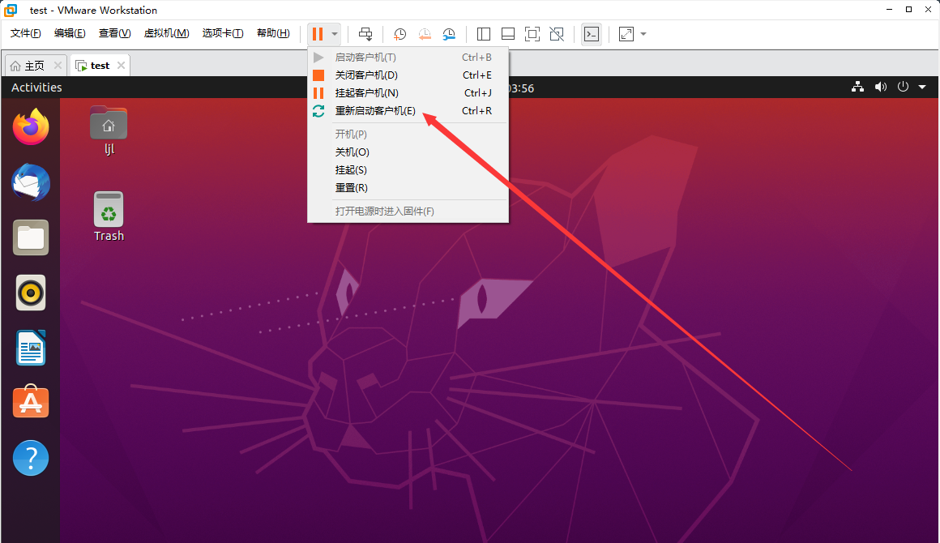
2.进入桌面-顶部虚拟机--安装VMware-Tools
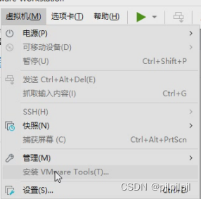
3.将弹出的磁盘文件拖到任意地址
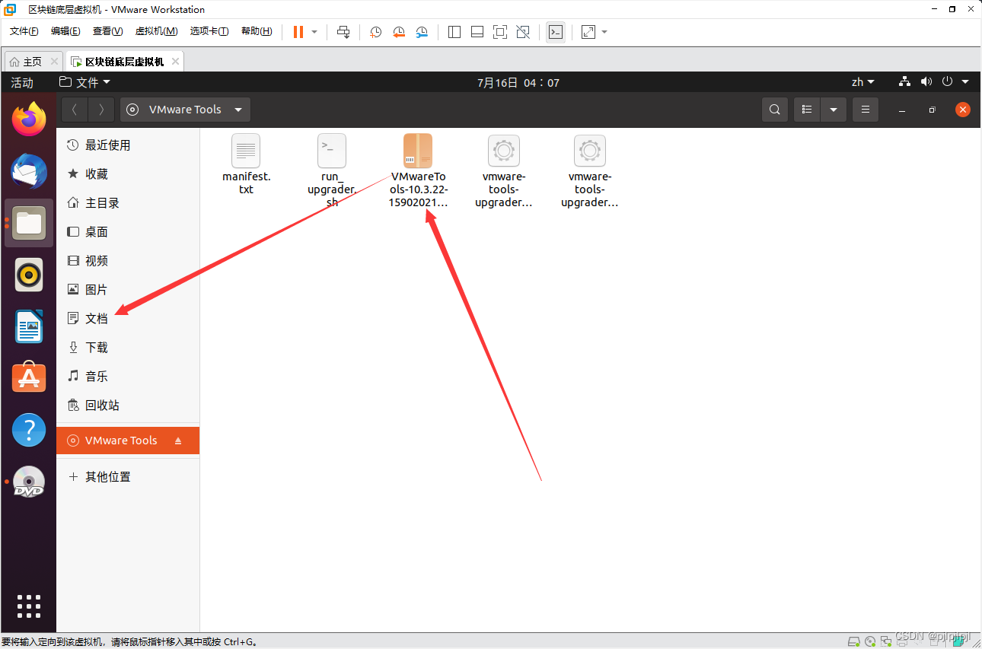
4.双击-提取EXtract
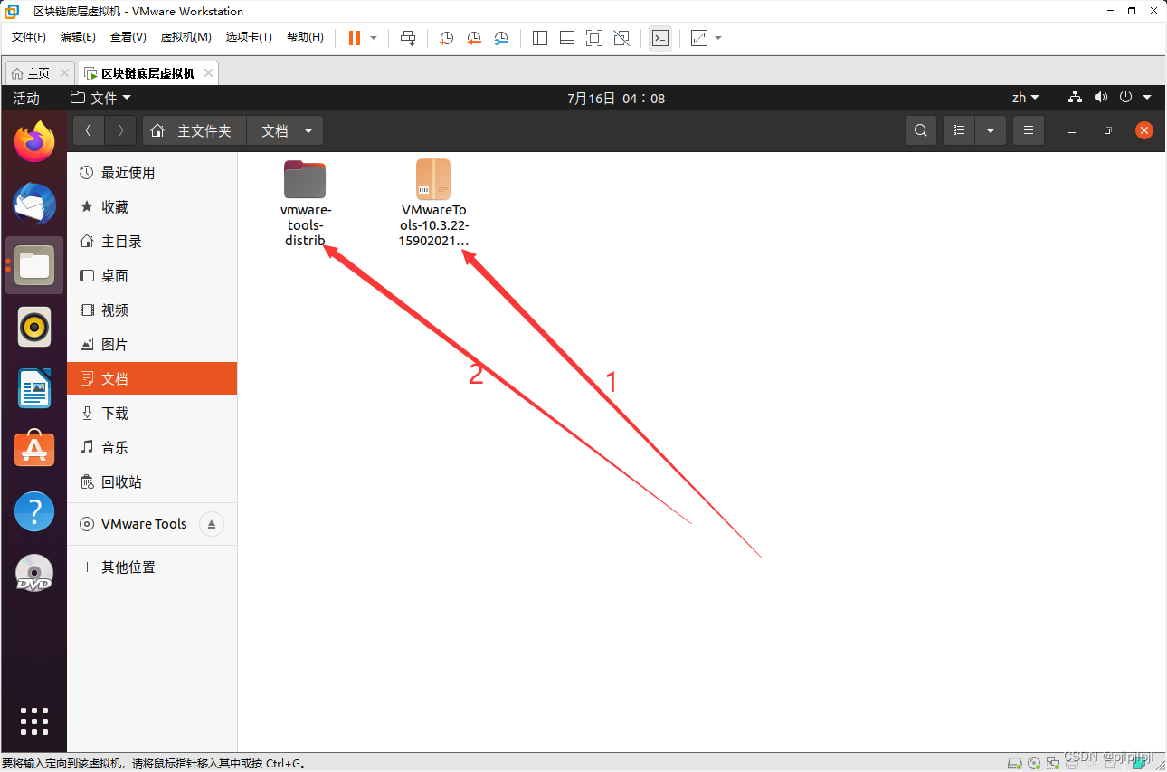
5.双击进入解压后的文件夹--右键--在终端打开
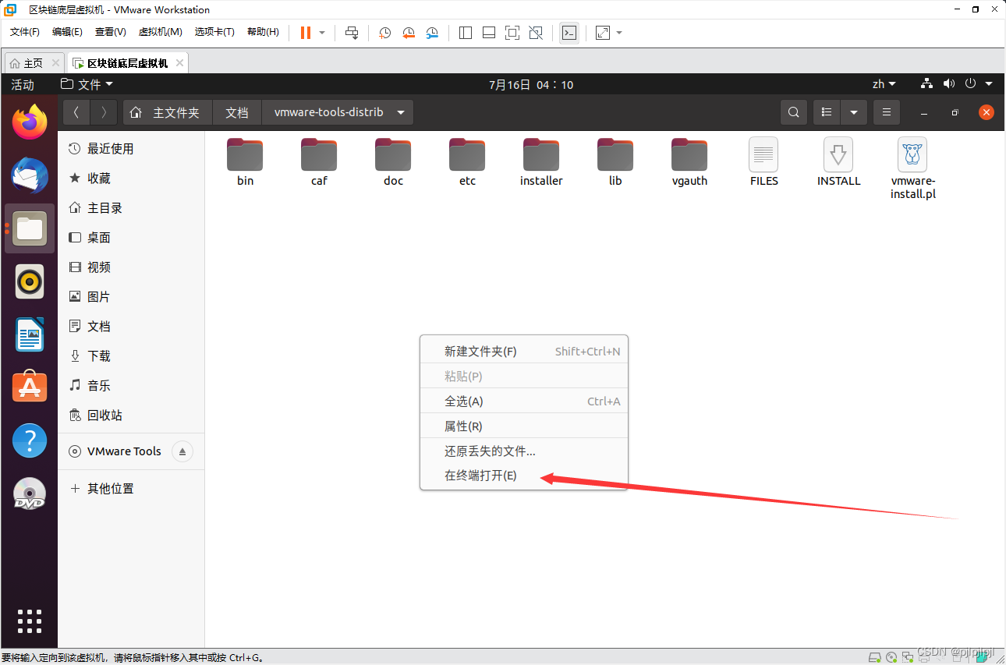
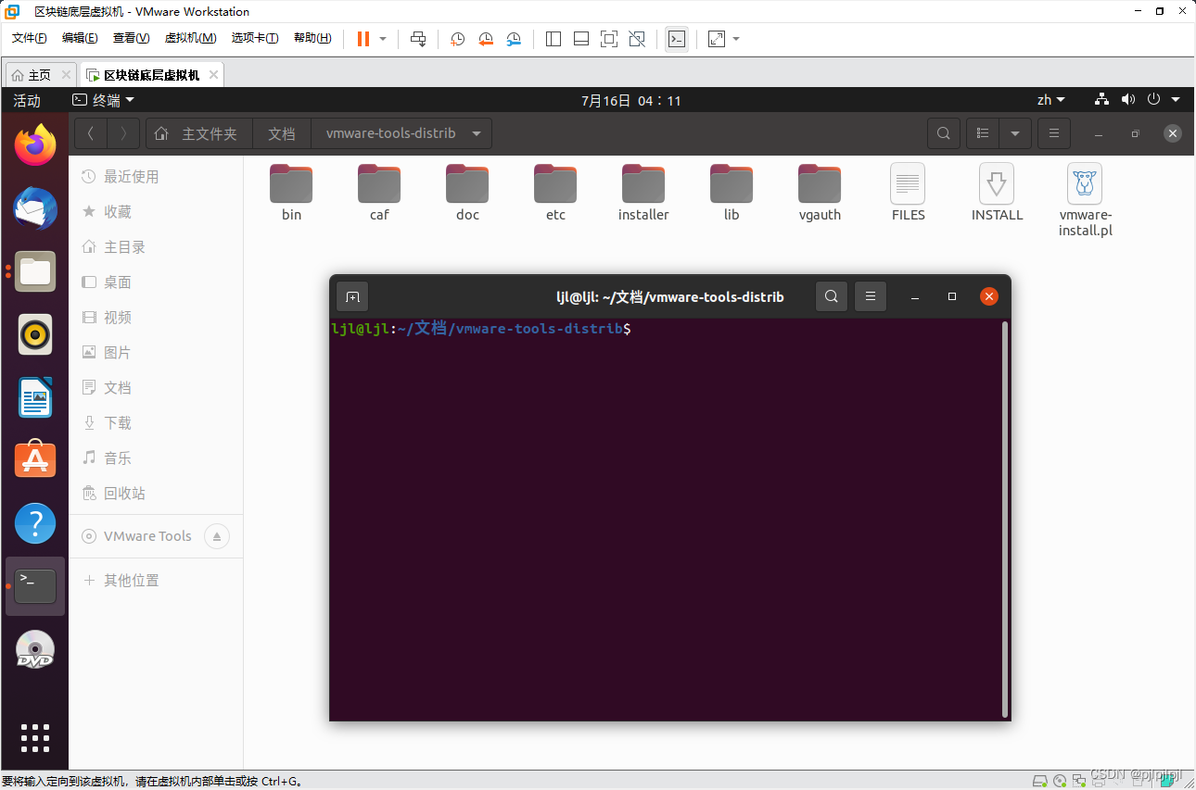
6.在终端输入 sudo ./Vmare-install.pl
回车进行安装，一切提示都按Enter(回车)键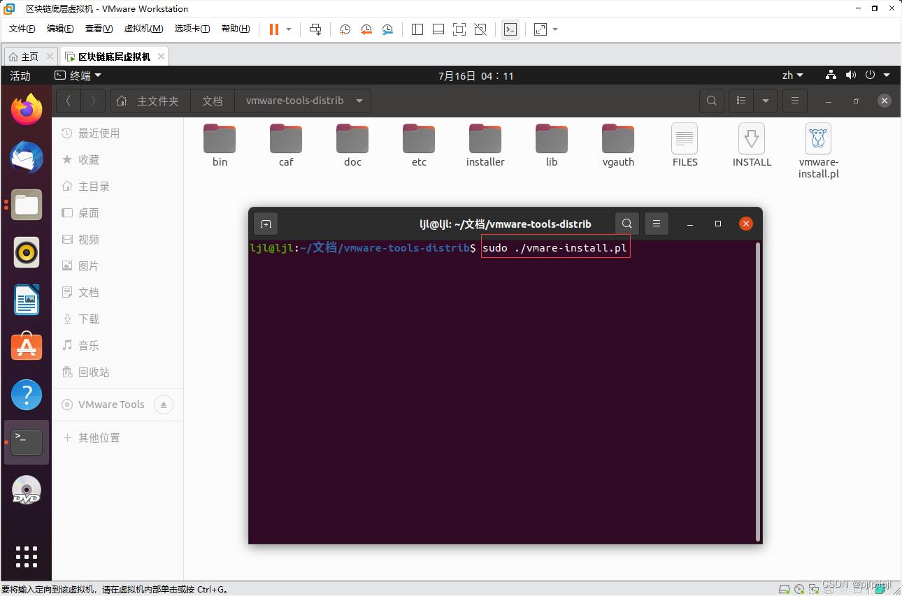

再设置自动适应窗口，方法：按“虚拟机非正常时的配置方法”的第8-10步

虚拟机非正常时的配置方法
1.打开Ubuntu系统，在VMware菜单栏里点击虚拟机选项，找到安装VMware tools选项。
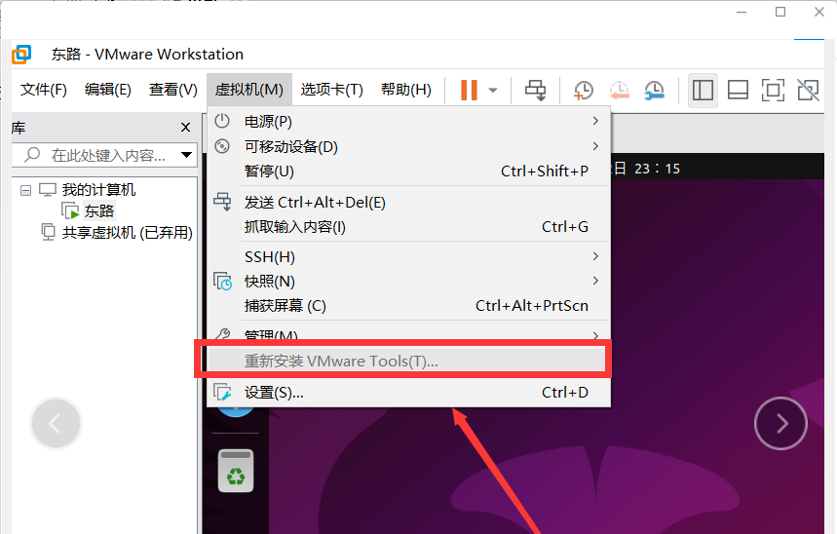

2.如若该选项为灰色，关闭客户机，重新打开虚拟机编辑设置选项，将启动项选为镜像系统启动。
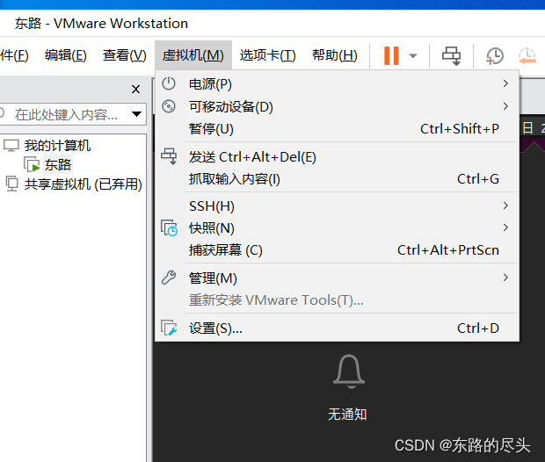
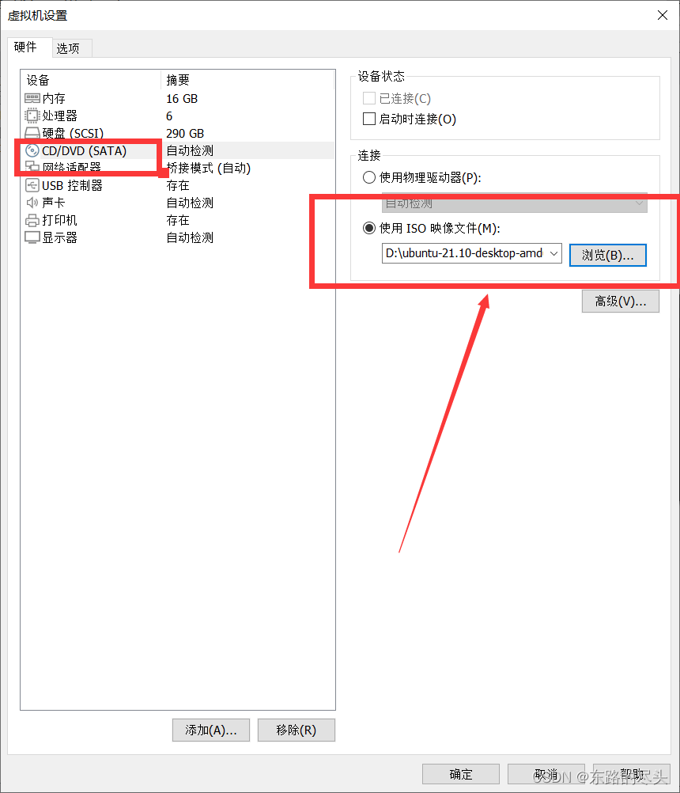

3.再次打开系统，此时再回到上述①步骤，会发现该选项已经变成了黑色可选状态。点击该选项在弹出菜单框中点击确认。
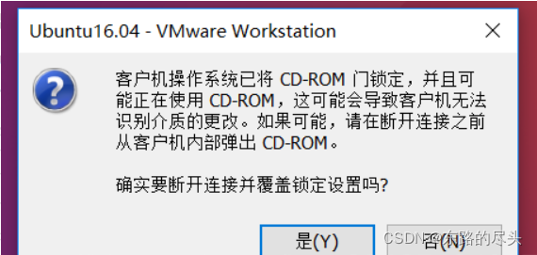
4.然后进入系统，在右边任务栏中找到DVD图标，打开后找到VMware Tools压缩文件，并将其复制到桌面。
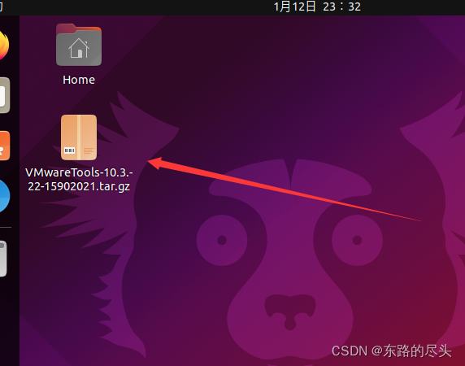5.解压复制到桌面的压缩文件。
可以选中压缩包右击，选择提取解压缩到此处 Extract here
6.进入解压完成的文件夹：cd vmware-tools-distrib
也可以点击解压后的文件夹，进入。然后在文件夹里右键，选择open to terminal（在终端打开），会出现下图最下面那行，
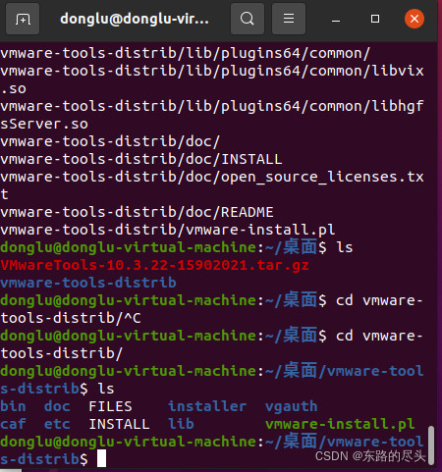
7.执行文件夹下的可执行文件。命令：sudo ./vmware-install.pl
然后重启系统。
命令行可以直接拷贝，然后到ubuntu命令界面的白色小块块上点击右键，选粘贴。再回车，就可以运行该行命令
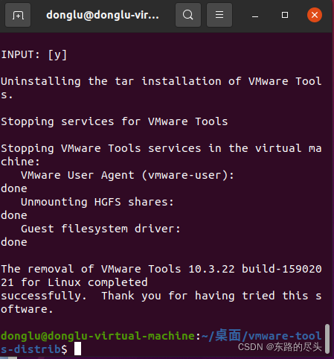
8.重启系统后设置虚拟机窗口为自动适应。如下图
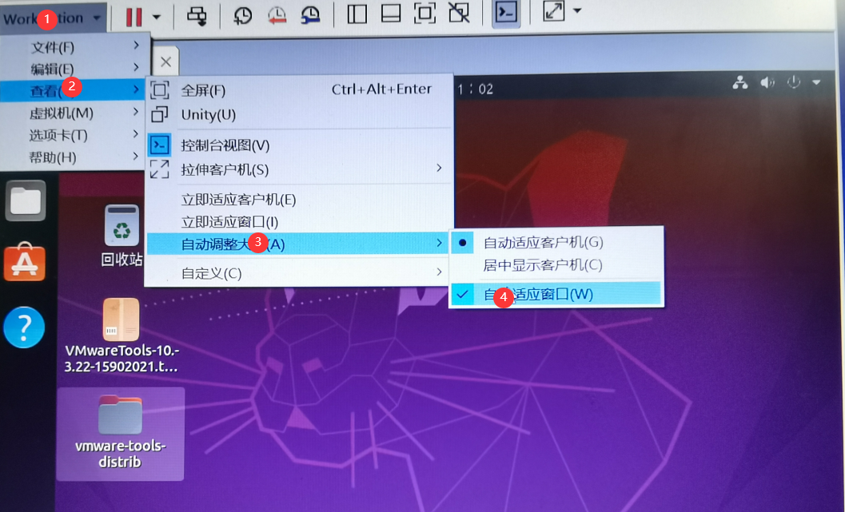

11.文件可在主机与虚拟机之间自由复制粘贴。其他效果便不在演示啦。
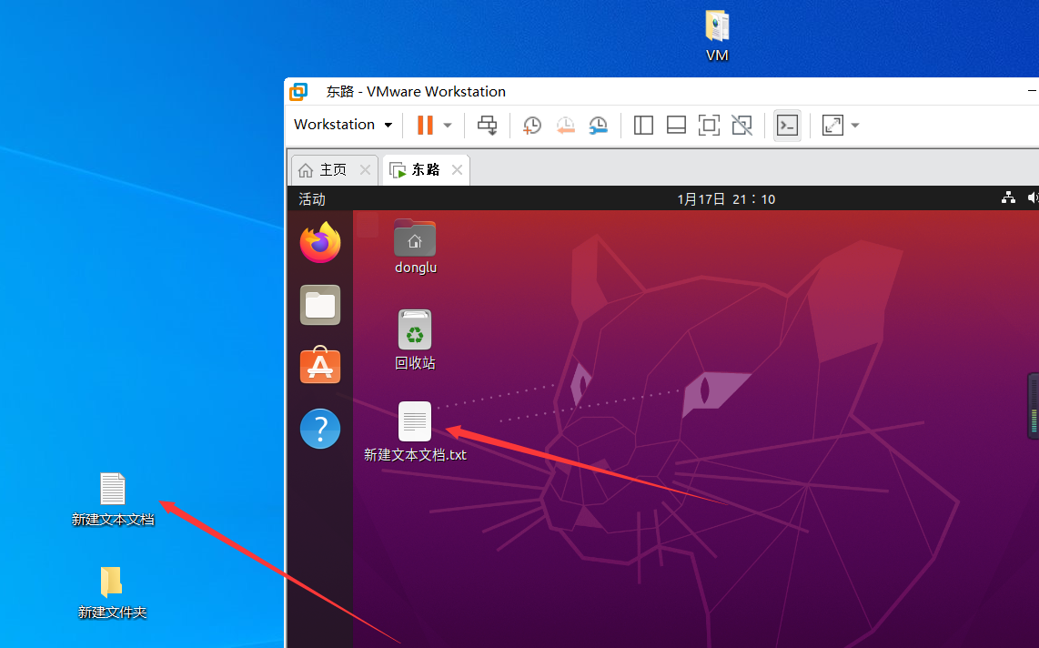

六、安装、测试ROS

1.安装ROS
1、将ubuntu更换为国内源。
点击ubuntu桌面左下角的这个9点图标，会出现上图右边部分各种选项，点击settings，
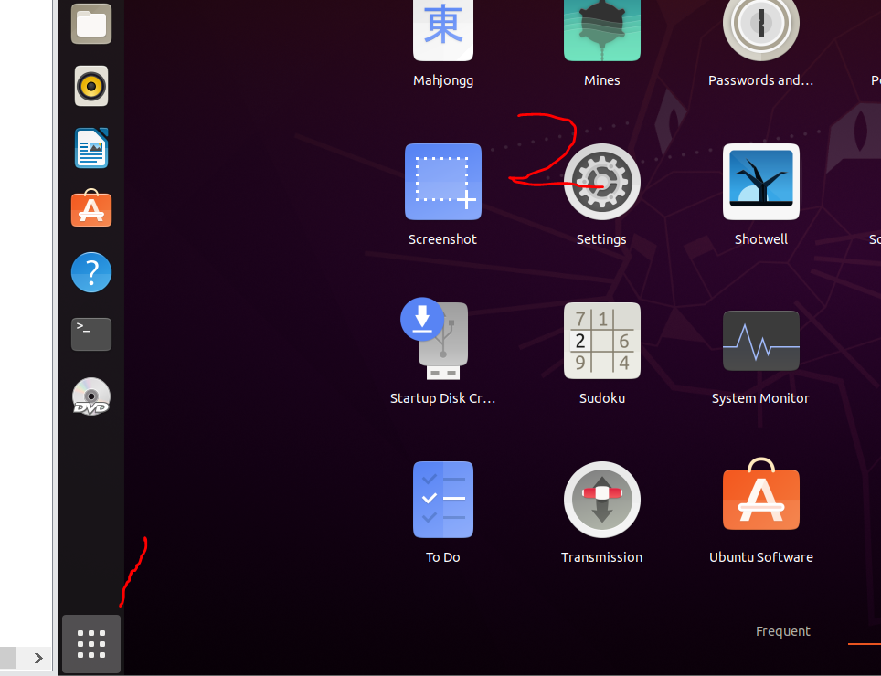
弹窗如下图
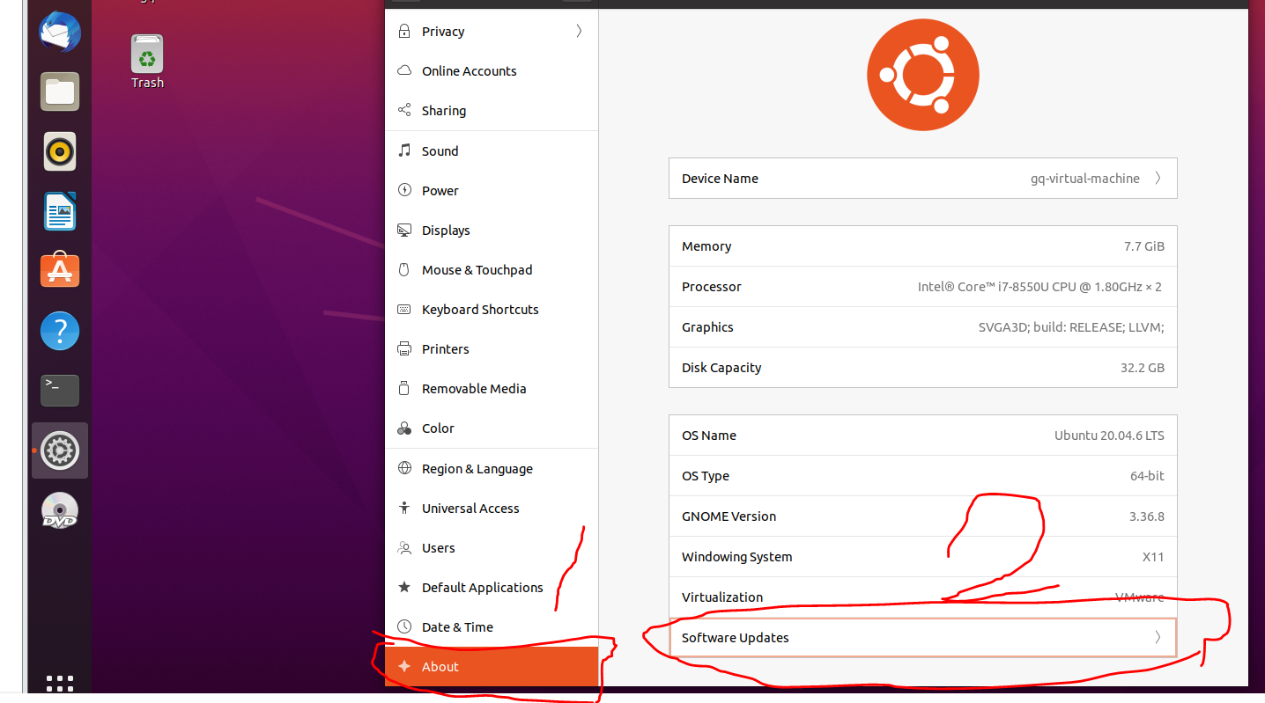
把弹窗左边滚动到最下，选择about，出现右边界面，选择software Update，
弹窗如下图，
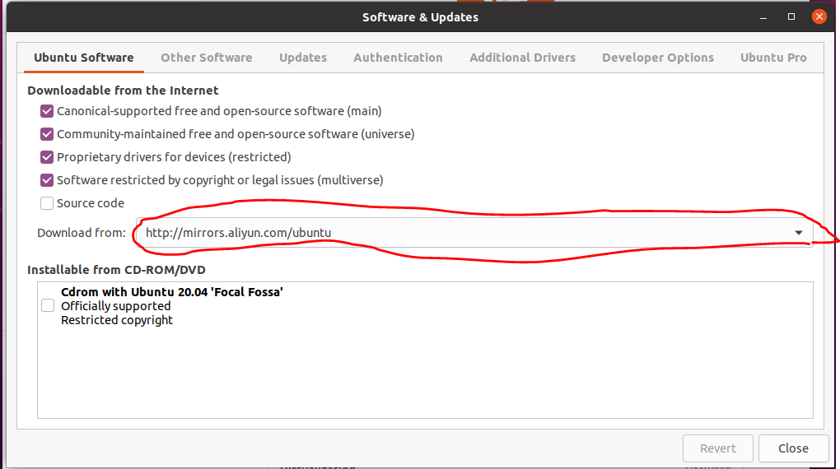
在上图红圈里选择others，
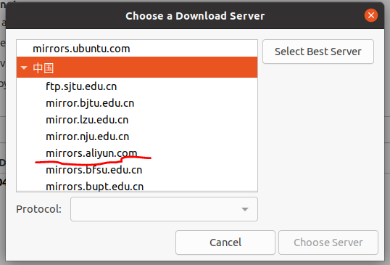
选择中国下的aliyun，然后点击choose server，返回到下图，选择close
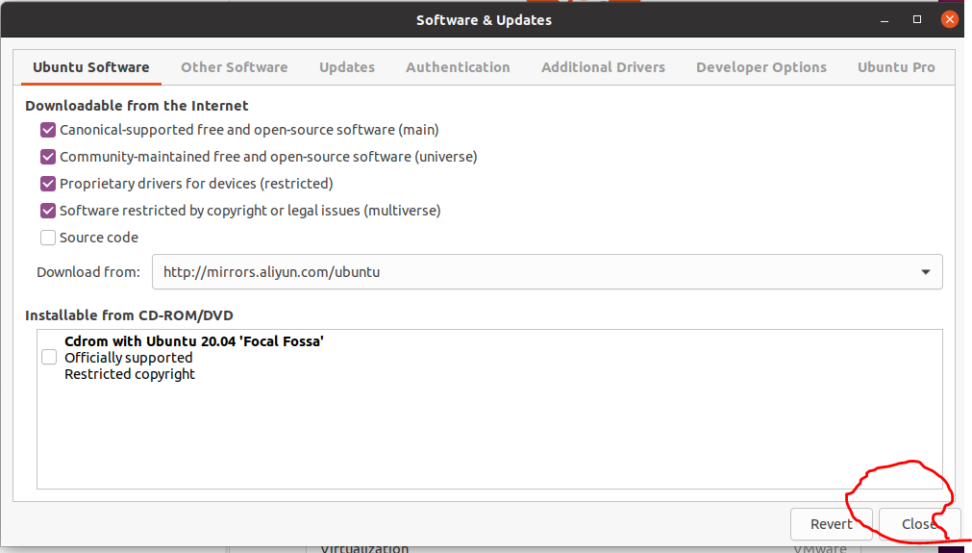
会再次弹出一个窗口，选择reload，
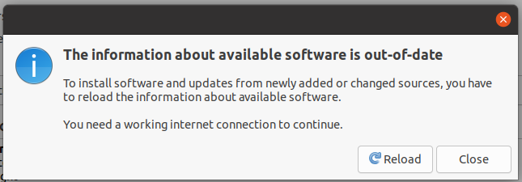
在ubuntu桌面右键，选择Open to terminal，
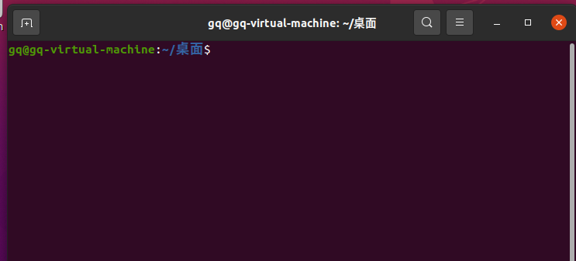
输入下面命令（可以直接拷贝，然后在上面窗口命令行里点击右键粘贴）
sudo apt-get install aptitude
再输入
sudo apt install ros-noetic-desktop-full
以上安装需要以小时计的时间，取决于网络
一般来说，可以安装成功，如果安装不成功，可以改变源，重试上面4个命令。
注意：如果还是不行，参照以下链接：
https://blog.csdn.net/u013013023/article/details/108298086
https://blog.csdn.net/lemon_TT/article/details/124672682

2.测试ROS——小乌龟
ROS是否安装成功，一般用小乌龟程序进行测试。
1、打开第一个终端窗口，运行命令： roscore
出现如下图的情况，就证明运行成功
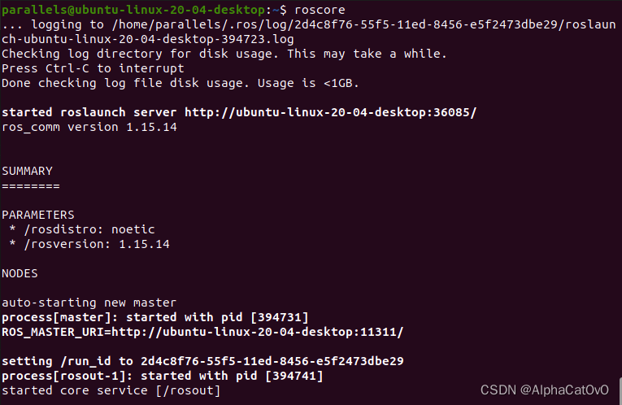
2、打开第二个终端窗口，输入：
rosrun turtlesim turtlesim_node
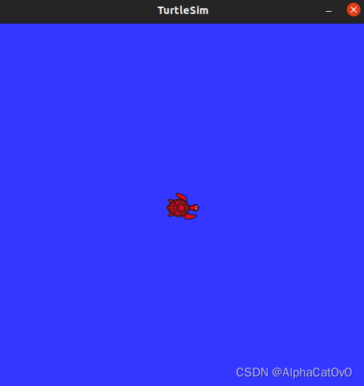
3、打开第三个终端窗口，输入：
rosrun turtlesim turtle_teleop_key
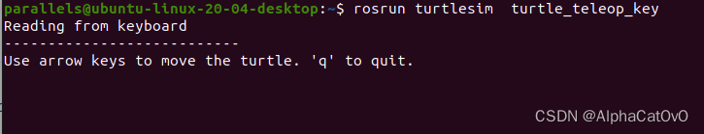
出现这样的提示后，我们用鼠标聚焦第三个终端窗口，便可以通过按下 ↑ ↓ ← →键来对小海龟进行控制了。
注意：鼠标光标一定要在第三个terminal中，否则可能导致方向键不能控制小乌龟

3. 小乌龟不能动
关掉第3个terminal，再重新打开一个，在这个terminal中输入下面指令（全部拷贝后，一次性粘贴）
rostopic pub /turtle1/cmd_vel geometry_msgs/Twist "linear:
x: 2.0
y: 0.0
z: 0.0
angular:
x: 0.0
y: 0.0
z: 0.0"
一般来说，这个命令后，小乌龟是可以动的（划一条直线）。

到了这里，恭喜你已经完成了ROS的安装、配置且运行。

七、安装ROS系统下各种库
按以下链接安装可能需要的各种库
https://blog.csdn.net/Prototype___/article/details/129286042?ops_request_misc=%257B%2522request%255Fid%2522%253A%2522169190803116800215090699%2522%252C%2522scm%2522%253A%252220140713.130102334.pc%255Fall.%2522%257D&request_id=169190803116800215090699&biz_id=0&utm_medium=distribute.pc_search_result.none-task-blog-2~all~first_rank_ecpm_v1~rank_v31_ecpm-1-129286042-null-null.142^v92^insert_down28v1&utm_term=ros%20ubuntu%20ORB-SLAM3&spm=1018.2226.3001.4187

八、ROS系统第一个自编程序——hello（C++版）

1.安装ROS系统C++程序需要用到的库
安装git，g++
sudo apt-get install git
sudo apt install g++

在ubuntu命令行分别输入上面两个命令

2. Hello world实现流程
无论是C++还是Python其他编程语言，实现流程都是大同小异：
创建工作空间 → 创建功能包 → 编辑源文件 → 编辑配置文件 → 编译并执行

step1.创建工作空间
目的：在主目录下创建工作空间
Ctrl+Alt+T打开主目录终端，分别输入下面三个命令。
mkdir -p helloworld_ws/src
cd helloworld_ws
catkin_make
完成以上命令后，会在主目录下创建工作空间： helloworld_ws文件夹。
其中helloworld_ws为我们命名的工作空间名称，catkin_make是一个编译命令，该编译命令会帮我们创建好我们所需的文件并输出若干日志，成功结果如下：
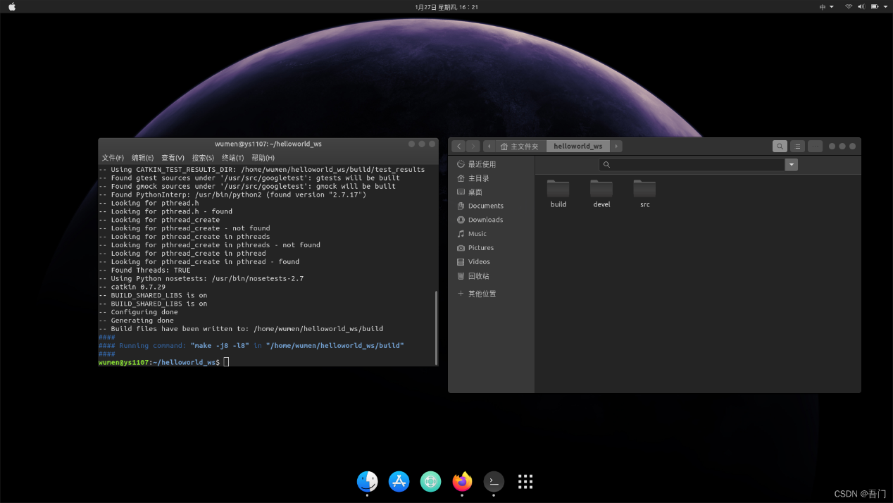

进入主目录方法——点击下图红圈图标
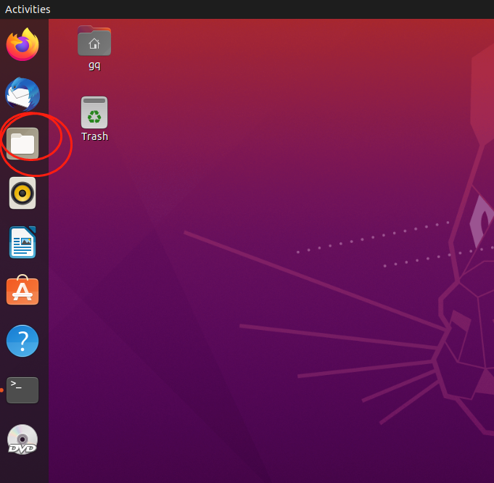

step2.创建功能包
目的：在工作空间的src文件中创建功能包
继续在该终端输入：
cd src
catkin_create_pkg helloworld roscpp rospy std_msgs
其中helloworld为我们的功能包名称，roscpp 、rospy和std_msgs为添加的依赖，这些依赖是我们在ROS中运行程序最基本的一些依赖，成功结果如下：【低版本的ROS中message依赖可能为ros_msgs】
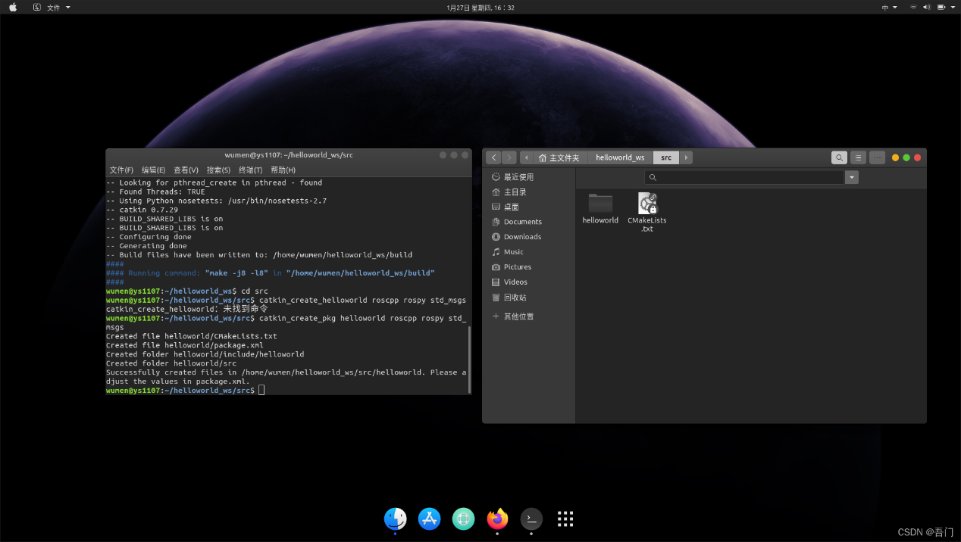

step3.编辑源文件
目的：在功能包中创建源文件
继续在终端输入：
cd helloworld/src
gedit helloworld_c.cpp

gedit命令后，会打开一个空白文档，在空白文档输入：
#include <ros/ros.h>//包含ros头文件

/******主函数******/
int main(int argc,char *argv[]){
ros::init(argc,argv,"hello_node");//初始化节点
ROS_INFO("Hello world!");//输出日志

return 0;
}

step4.编辑配置文件
打开helloworld功能包中的CMakeLists.txt，
路径为【helloworld_ws/src/helloword/CMakeLists.txt】
将136行与149行更改为如下结果：【在文编编辑器的首选项中打开显示行号功能】
136行改为：add_executable(hello src/helloworld_c.cpp)
149行改为：target_link_libraries(hello ${catkin_LIBRARIES} )
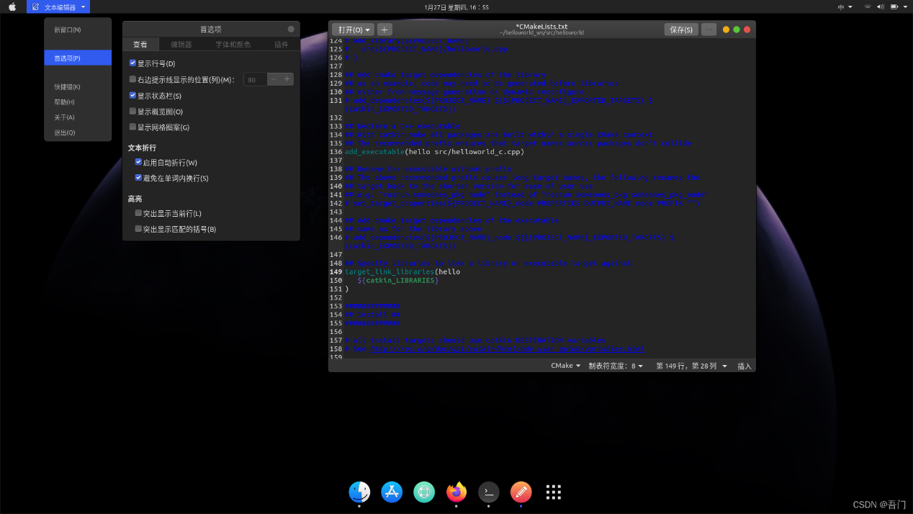

step5.编译并执行
目的：启动ros核心
重新打开一个输入：
roscore

再重新打开另一个终端（不能在上一步roscore命令后打开的界面里输入），打开helloworld_ws文件夹，在文件夹界面空白处右键，选择open to terminal，即可打开另一个终端。在次终端分别输入：
cd ~/helloworld_ws
catkin_make
目的：catkin_make命令是在工作空间中编译
继续输入下面两个命令行
source ./devel/setup.bash #source命令是建立依赖
rosrun helloworld hello #rosrun是ros程序的执行命令，命令相当于执行#helloworld_c.cpp的主函数
运行结果如下图所示，会在终端打印一行，
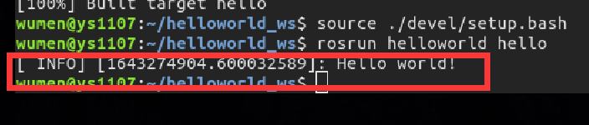

总结：
1）熟悉各种命令，以及命令的组合使用；
2）熟悉工程的文件夹目录结构，谁包含谁等，
3）学会hello程序后，《c语言程序设计》所学所编之程序，可同样运行于ros系统下。

